TECHNICAL PORTFOLIO REPORT

Jet Engine Thrust Prediction Using Artificial Neural Networks
MATLAB-Based ANN Topology Comparison for Aerospace Propulsion Performance Estimation
Technical Portfolio Study

Prepared by
Halime Nur ATEŞ

Keywords
Jet Engine Thrust Prediction | Artificial Neural Networks | MATLAB | Aerospace Propulsion

Portfolio Version
07.04.2026

İçindekiler
1. Giriş 3
2. Materyal ve Yöntem 3
2.1. Veri seti ve değişkenler 3
2.2. Veri ön işleme ve modelleme yaklaşımı 4
2.3. Performans ölçütleri 4
3. Araştırma Bulguları ve Tartışma 5
3.1. On iki topolojinin performans özeti 5
3.2. Örnek ayrıntılı inceleme: en iyi model (Model 10) 6
3.3. En iyi modelin ağırlık ve bias değerleri 8
4. Sonuçlar 8
Kaynakça 9
Ekler 10
Ek A.1. Model 01 (trainlm, tansig - tansig) 10
Ek A.2. Model 02 (trainlm, tansig - purelin) 12
Ek A.3. Model 03 (trainlm, purelin - tansig) 14
Ek A.4. Model 04 (trainlm, purelin - purelin) 16
Ek A.5. Model 05 (traingd, tansig - tansig) 18
Ek A.6. Model 06 (traingd, tansig - purelin) 20
Ek A.7. Model 07 (traingd, purelin - tansig) 22
Ek A.8. Model 08 (traingd, purelin - purelin) 24
Ek A.9. Model 09 (trainoss, tansig - tansig) 26
Ek A.11. Model 11 (trainoss, purelin - tansig) 28
Ek A.12. Model 12 (trainoss, purelin - purelin) 30

1. Giriş
Gaz türbinli jet motorlarında üretilen itki; kütlesel debi, uçuş hızı, atmosfer koşulları ve motorun çalışma durumunun ortak etkisiyle oluşan doğrusal olmayan bir performans çıktısıdır. İtkinin fiziksel arka planı, akışın momentum değişimi ve basınç katkısı üzerinden açıklanmakta; bu nedenle irtifa, sıcaklık, Mach sayısı ve yakıt akışı gibi değişkenler jet motoru performans tahmininde doğal aday girdiler olarak öne çıkmaktadır [1], [2], [5].
Jet motoru performansının veri temelli modellenmesi, özellikle analitik model kurmanın zorlaştığı veya çok sayıda işletme değişkeninin aynı anda etkili olduğu durumlarda önem kazanmaktadır. Yapay sinir ağları, giriş–çıkış ilişkileri kuvvetli biçimde doğrusal olmayan sistemlerde başarılı sonuçlar verebildiğinden havacılık ve tahrik sistemleri alanında performans tahmini, teşhis ve sağlık izleme gibi çalışmalarda yaygın biçimde kullanılmaktadır [3], [4].
Bu çalışmada 200 kayıtlı bir veri kümesi kullanılarak jet motoru itki tahmini problemi ele alınmıştır. Veri kümesinde irtifa, sıcaklık, Mach hızı ve yakıt akışı giriş değişkenleri; itki ise çıkış değişkeni olarak kullanılmıştır. Veri kümesinin değişken seçimi, jet itkisinin fiziksel temellerini açıklayan kaynaklar ve yapay sinir ağlarının turbojet/turbofan performans tahmininde kullanılabildiğini gösteren çalışmalarla uyumludur [1]–[5]. Bununla birlikte, kullanılan Excel veri kümesi çalışmada kullanılan veri yapısına dayanmaktadır; bu nedenle raporda değişkenlerin fiziksel anlamı literatürle desteklenmiş, veri kümesinin tasarımı ise dürüst biçimde literatürle uyumlu bir mühendislik veri seti olarak ele alınmıştır.
Çalışma kriterleri kapsamında çalışmada ileri beslemeli geri yayılımlı ağ mimarisi kullanılmalı, veriler %70 eğitim ve %30 test olarak ayrılmalı, gizli katman nöron sayısı 1’den 50’ye kadar taranmalı ve en iyi model seçiminde test MSE ölçütü esas alınmalıdır. Ayrıca 12 farklı topoloji için MSE, MAE, R ve MAPE değerleri raporlanmalı; 12 saçılım grafiği ile 12 test karşılaştırma grafiği sunulmalı; en iyi modelin ağırlık ve bias değerleri rapora eklenmelidir. Bu rapor, söz konusu isterleri ana metin ve ekler düzeni içinde yerine getirecek şekilde hazırlanmıştır [6].

2. Materyal ve Yöntem

2.1. Veri seti ve değişkenler
Çalışmada kullanılan veri seti toplam 200 kayıttan oluşmaktadır. Dört bağımsız değişken ve bir bağımlı değişken içeren bu veri seti, jet motoru itki tahmini problemi için düzenlenmiştir. İrtifa ve sıcaklık atmosferik koşulları; Mach sayısı sıkıştırılabilir akış etkilerini; yakıt akışı ise motorun enerji beslemesini temsil etmektedir. Bu değişkenler birlikte itki üretimindeki temel eğilimleri açıklayabildiği için modelin girdileri olarak seçilmiştir [1], [2], [5].
Değişken | Tür | Birim | Açıklama
İrtifa | Girdi | m | Uçuş koşulunu ve atmosfer yoğunluğunu etkileyen büyüklük
Sıcaklık | Girdi | °C | Ortam/sistem sıcaklığını temsil eden işletme değişkeni
Mach hızı | Girdi | - | Uçuş hızının ses hızına oranı; sıkıştırılabilir akış göstergesi
Yakıt akışı | Girdi | kg/s | Motora sağlanan enerji girdisini temsil eden temel değişken
İtki | Çıkış | kN | Model tarafından tahmin edilmesi hedeflenen performans çıktısı
Tablo 1. Çalışmada kullanılan giriş ve çıkış değişkenleri.

2.2. Veri ön işleme ve modelleme yaklaşımı
Veri seti MATLAB ortamına aktarılmış, ardından giriş ve çıkış değişkenleri ağ eğitiminin kararlı biçimde yürütülebilmesi için normalize edilmiştir. Veriler mapminmax fonksiyonu kullanılarak -1 ile 1 aralığına ölçeklenmiş, tahmin sonuçları değerlendirme aşamasında tekrar gerçek ölçeğe çevrilmiştir. Veri kümesi çalışma kurgusuna uygun biçimde %70 eğitim ve %30 test olarak ayrılmıştır [6].
Bu çalışmada tek gizli katmanlı ileri beslemeli geri yayılımlı yapay sinir ağı mimarisi kullanılmıştır. Üç farklı eğitim fonksiyonu, tek bir adaptasyon öğrenme fonksiyonu ve dört farklı aktivasyon fonksiyonu kombinasyonu ile toplam 12 topoloji kurulmuştur. Her bir topoloji için gizli katman nöron sayısı 1’den 50’ye kadar artırılmış; topoloji içindeki en iyi yapı test MSE değerinin minimum olduğu nöron sayısı olarak belirlenmiştir. Son aşamada 12 topolojinin en iyi modelleri karşılaştırılmış ve genel en iyi model yine test MSE ölçütüne göre seçilmiştir [6].
Topoloji grubu | Eğitim fonksiyonu | Öğrenme fonksiyonu | Aktivasyon kombinasyonları
Grup 1 | trainlm | learngdm | tansig-tansig, tansig-purelin, purelin-tansig, purelin-purelin
Grup 2 | traingd | learngdm | tansig-tansig, tansig-purelin, purelin-tansig, purelin-purelin
Grup 3 | trainoss | learngdm | tansig-tansig, tansig-purelin, purelin-tansig, purelin-purelin
Tablo 2. Çalışmada kurulan 12 yapay sinir ağı topolojisinin gruplandırılması.

2.3. Performans ölçütleri
Model performansı ortalama karesel hata (MSE), ortalama mutlak hata (MAE), korelasyon katsayısı (R) ve ortalama mutlak yüzde hata (MAPE) ile değerlendirilmiştir. MSE, büyük hatalara daha duyarlı olduğundan çalışma kriterlerinde model seçimi için temel ölçüt olarak belirlenmiştir. MAE hatanın fiziksel büyüklüğünü daha doğrudan gösterirken, R katsayısı tahmin edilen ve gerçek değerler arasındaki uyum düzeyini ifade etmektedir. MAPE ise hatanın yüzde cinsinden yorumlanmasına imkân verdiği için modeller arası karşılaştırmayı kolaylaştırmaktadır [6].

3. Araştırma Bulguları ve Tartışma

3.1. On iki topolojinin performans özeti
Tablo 3’te her bir topoloji için test MSE ölçütüne göre seçilen en iyi modelin performans değerleri verilmektedir. Tablo, hem genel sıralamayı hem de eğitim fonksiyonu ve aktivasyon fonksiyonu kombinasyonlarının başarı üzerindeki etkisini göstermektedir. Ana metinde en iyi model ayrıntılı biçimde incelenmiş, diğer modellere ait şekiller ise raporun okunabilirliğini bozmamak amacıyla ekler bölümünde sunulmuştur. Böylece yönergede istenen tüm grafikler korunurken ana metnin bütünlüğü de sağlanmıştır [6].
Model | Eğitim Fonk. | Transfer Fonk. | Nöron | MSE  Test | MAE  Test | R  Test | MAPE  Test | Sıra
Model 01 | trainlm | tansig - tansig | 3 | 34.2409 | 4.6271 | 0.9972 | 3.2411 | 7
Model 02 | trainlm | tansig - purelin | 1 | 28.2141 | 4.1734 | 0.9977 | 2.9960 | 5
Model 03 | trainlm | purelin - tansig | 1 | 53.6451 | 5.9847 | 0.9957 | 4.0099 | 10
Model 04 | trainlm | purelin - purelin | 12 | 28.0376 | 4.1617 | 0.9977 | 2.9600 | 4
Model 05 | traingd | tansig - tansig | 1 | 118.3353 | 8.2620 | 0.9901 | 6.3965 | 11
Model 06 | traingd | tansig - purelin | 4 | 214.9798 | 12.1264 | 0.9841 | 7.9105 | 12
Model 07 | traingd | purelin - tansig | 3 | 50.5292 | 5.6189 | 0.9959 | 3.9259 | 8
Model 08 | traingd | purelin - purelin | 5 | 27.9378 | 4.1392 | 0.9977 | 2.9549 | 2
Model 09 | trainoss | tansig - tansig | 9 | 30.1387 | 4.4500 | 0.9976 | 3.0376 | 6
Model 10 | trainoss | tansig - purelin | 1 | 27.7742 | 4.1655 | 0.9978 | 2.9420 | 1
Model 11 | trainoss | purelin - tansig | 13 | 53.6436 | 5.9845 | 0.9957 | 4.0099 | 9
Model 12 | trainoss | purelin - purelin | 36 | 28.0364 | 4.1614 | 0.9977 | 2.9600 | 3
Tablo 3. Test MSE ölçütüne göre seçilen en iyi topolojiler için özet performans sonuçları.
Tablo 3’e göre en düşük test MSE değeri 27.7742 ile Model 10 tarafından elde edilmiştir. Bu modelde eğitim fonksiyonu trainoss, transfer fonksiyonu kombinasyonu tansig - purelin ve en iyi gizli katman nöron sayısı 1 olarak bulunmuştur. Aynı model test verisi üzerinde 0.9978 düzeyinde oldukça yüksek bir korelasyon katsayısı ve %2.9420 MAPE değeri vermiştir. Bu nedenle ana metindeki ayrıntılı örnekleme için Model 10 seçilmiştir.
İkinci ve üçüncü sırada yer alan Model 08 ve Model 12 modellerinin test MSE değerleri de sırasıyla 27.9378 ve 28.0364 olup en iyi modelle oldukça yakındır. Bu bulgu, uygun eğitim fonksiyonu ve aktivasyon kombinasyonu seçildiğinde birden fazla topolojinin benzer genelleme başarısı sağlayabildiğini göstermektedir. Buna karşılık özellikle Model 05 ve Model 06’da test MSE’nin sırasıyla 118.3353 ve 214.9798 gibi belirgin derecede yükselmesi, mevcut veri seti ve eğitim ayarları altında bazı traingd tabanlı topolojilerin yetersiz kaldığını ortaya koymaktadır.
Sonuçlar birlikte değerlendirildiğinde, tek bir “en iyi” eğitim fonksiyonundan ziyade eğitim fonksiyonu–aktivasyon fonksiyonu eşleşmesinin belirleyici olduğu görülmektedir. Özellikle test MSE ve test MAPE değerleri düşük, R katsayısı ise yüksek olan modellerin genelleme yeteneği güçlü kabul edilmiştir. Bu açıdan trainoss ve trainlm tabanlı bazı topolojilerin daha dengeli sonuçlar verdiği; purelin–tansig kombinasyonunun ise mevcut veri setinde nispeten daha zayıf performans gösterdiği söylenebilir.

3.2. Örnek ayrıntılı inceleme: en iyi model (Model 10)
Yönergedeki şekil örneklerine uygun olarak ana metinde yalnızca genel en iyi model ayrıntılı biçimde tartışılmıştır. Model 10, test MSE değerinin minimum olması nedeniyle bu amaçla seçilmiştir [6]. Geri kalan 11 modelin MSE, saçılım ve test karşılaştırma grafiklerinin tamamı Ekler bölümünde verilmiştir.
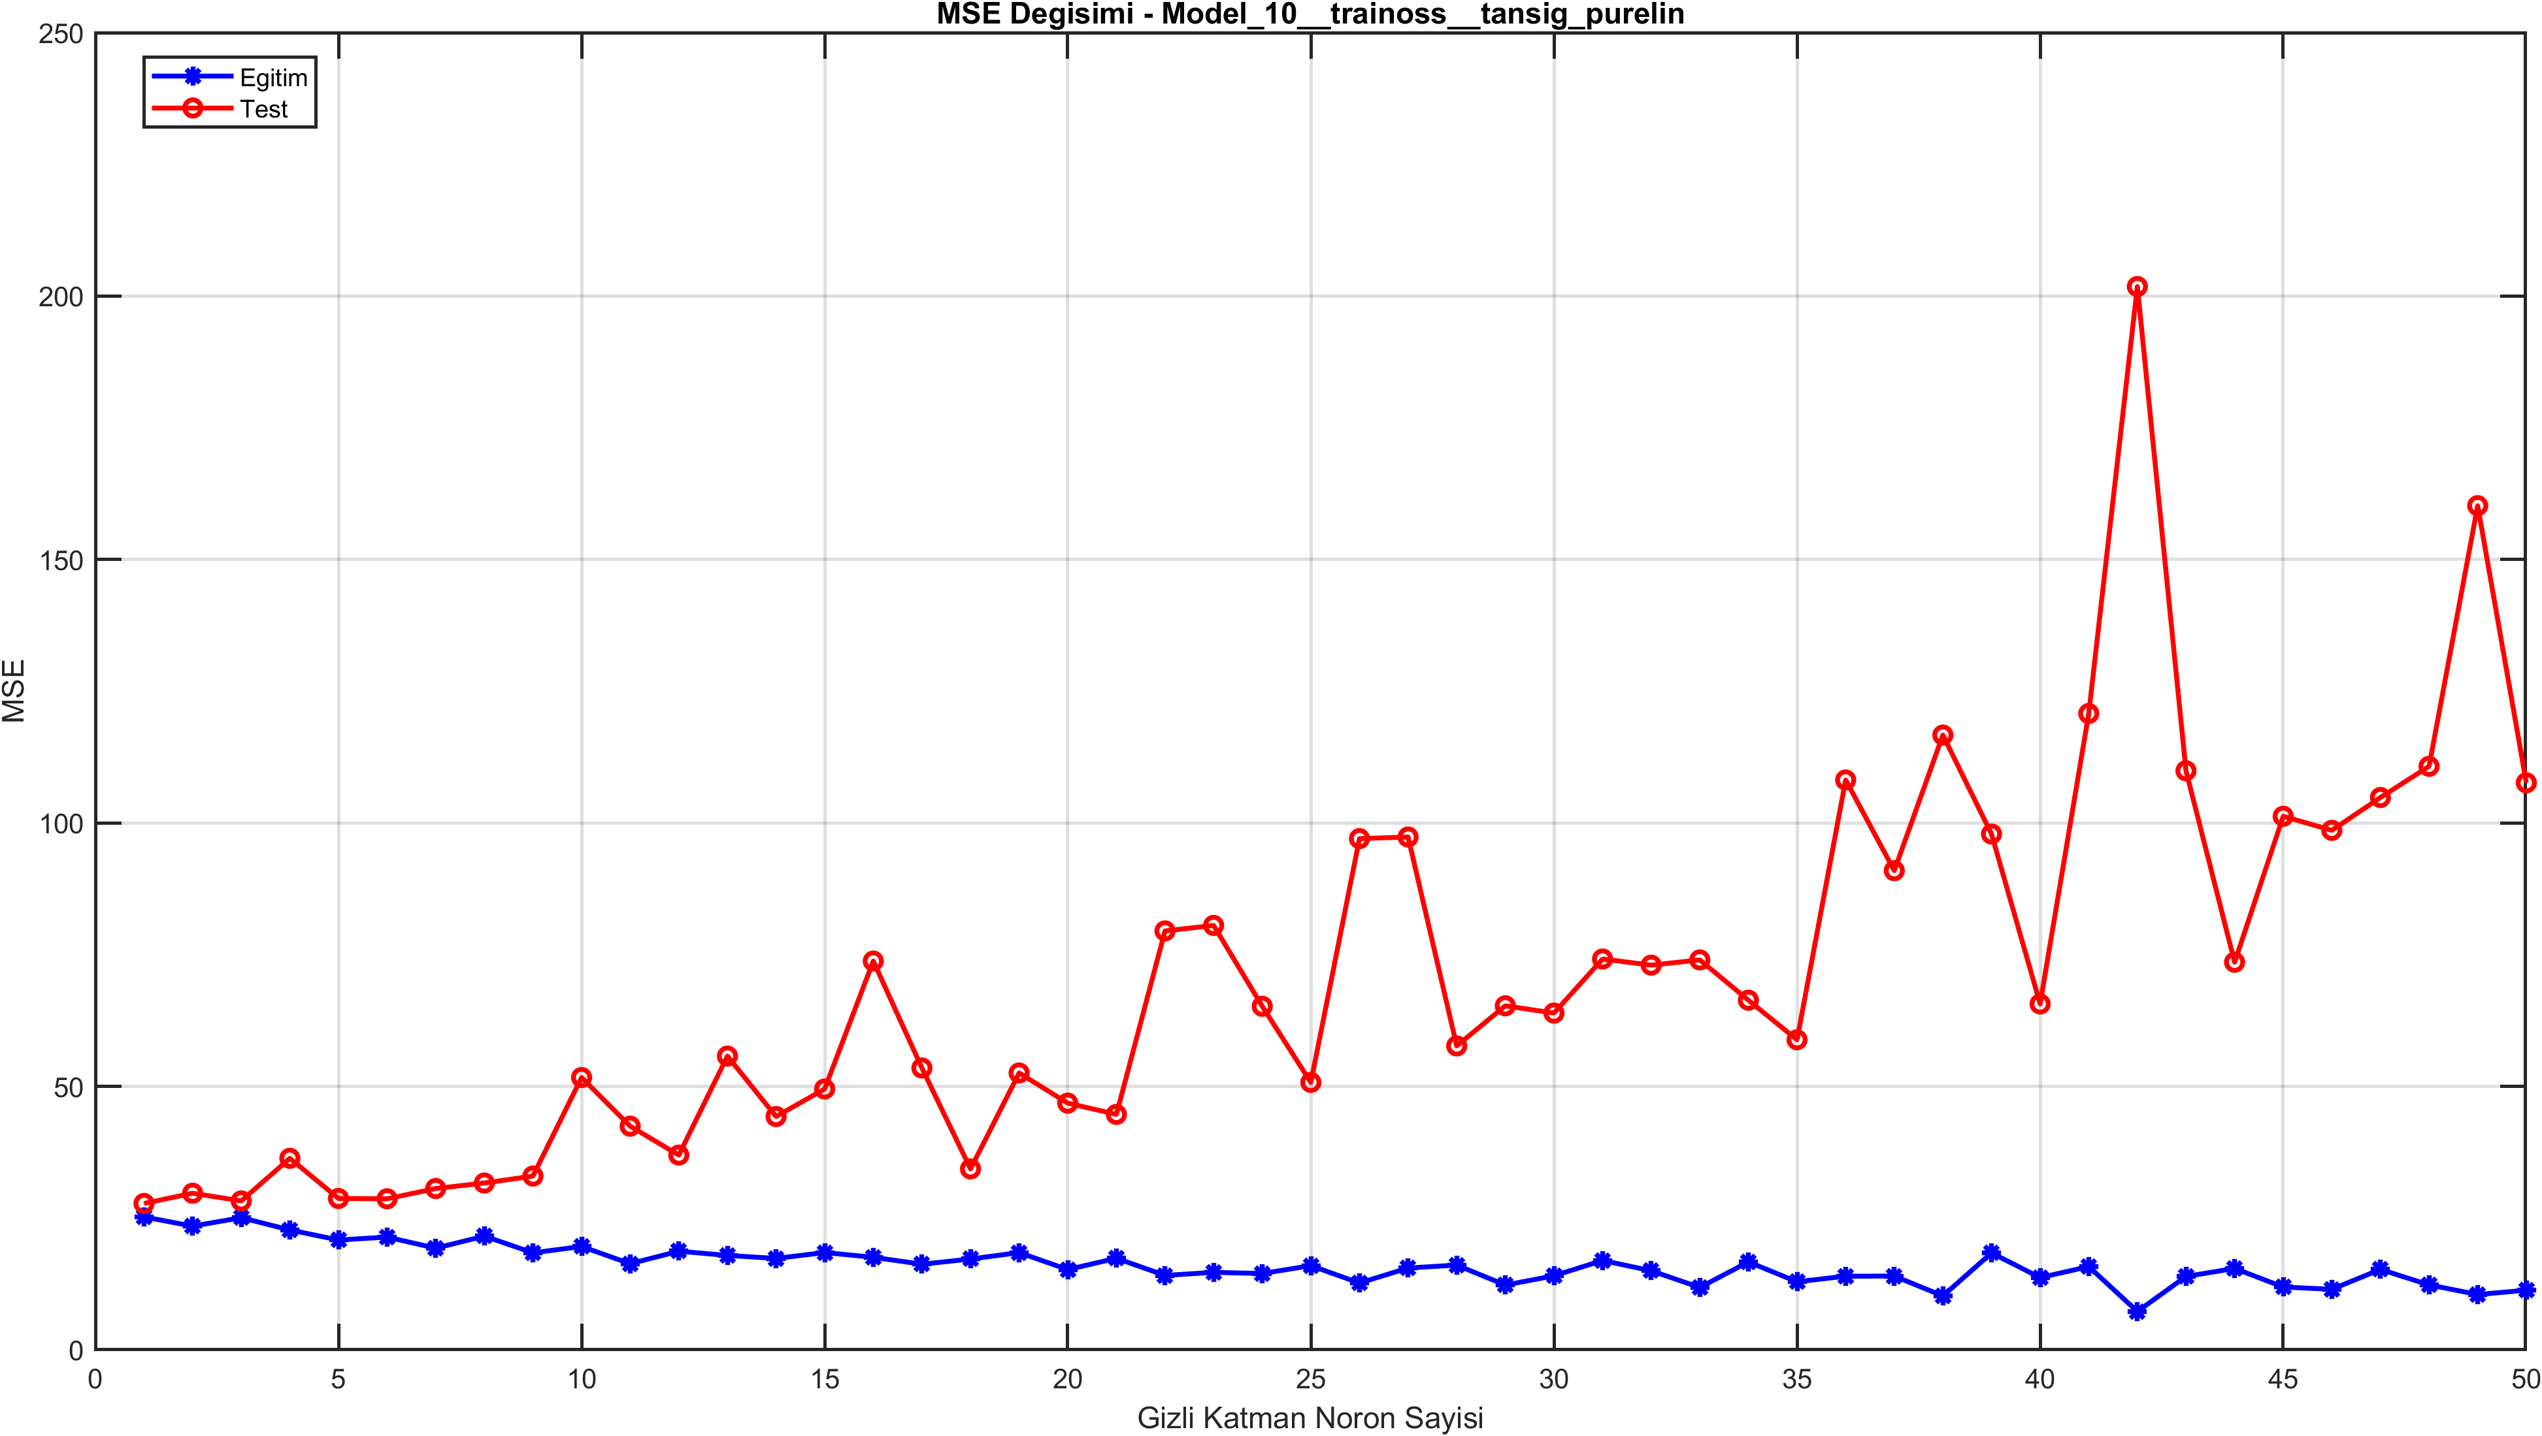
Şekil 1. Model 10 için MSE değerlerinin gizli katman nöron sayısına göre değişimi.
Şekil 1 incelendiğinde test MSE değerinin en düşük seviyesinin ilk nöron sayısında elde edildiği görülmektedir. Nöron sayısı arttıkça eğitim hatasının genel olarak düşük kaldığı, ancak test hatasının dalgalandığı ve özellikle yüksek nöron sayılarında belirgin biçimde yükseldiği dikkat çekmektedir. Bu eğilim, model karmaşıklığının gereğinden fazla artırılması durumunda genelleme başarısının azaldığını ve aşırı uyum riskinin ortaya çıktığını göstermektedir. Dolayısıyla Model 10 için en uygun yapı tek gizli nöronlu daha yalın topoloji olmuştur.
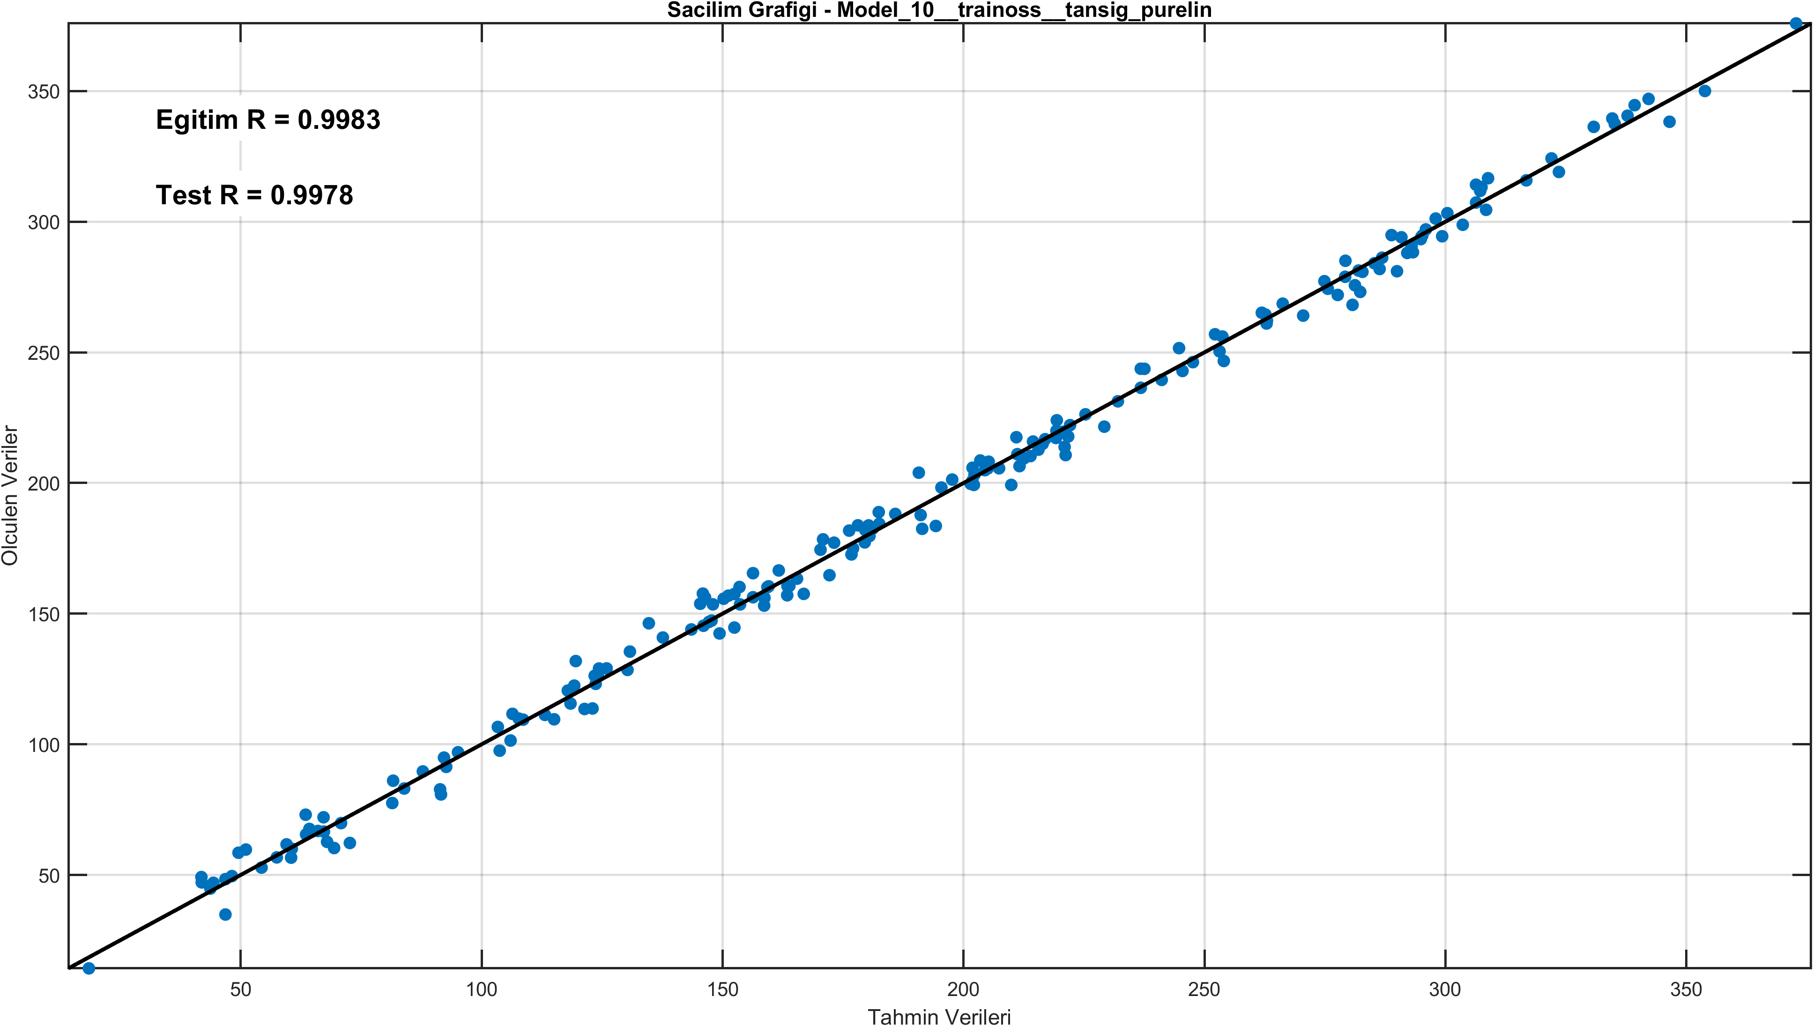
Şekil 2. Model 10 için tüm veri setine ait saçılım grafiği.
Şekil 2’de tahmin edilen değerlerin ölçülen değerlere çok yakın biçimde y = x doğrusu etrafında toplandığı görülmektedir. Grafikte yer alan eğitim ve test korelasyon katsayıları sırasıyla 0.9983 ve 0.9978 olup, modelin hem eğitim kümesi hem de görülmemiş test örnekleri üzerinde güçlü uyum sağladığını göstermektedir. Noktaların geniş bir itki aralığında doğru çevresinde sıkı biçimde toplanması, modelin yalnızca belirli bir aralıkta değil veri setinin tamamına yakınında dengeli tahmin ürettiğini düşündürmektedir.
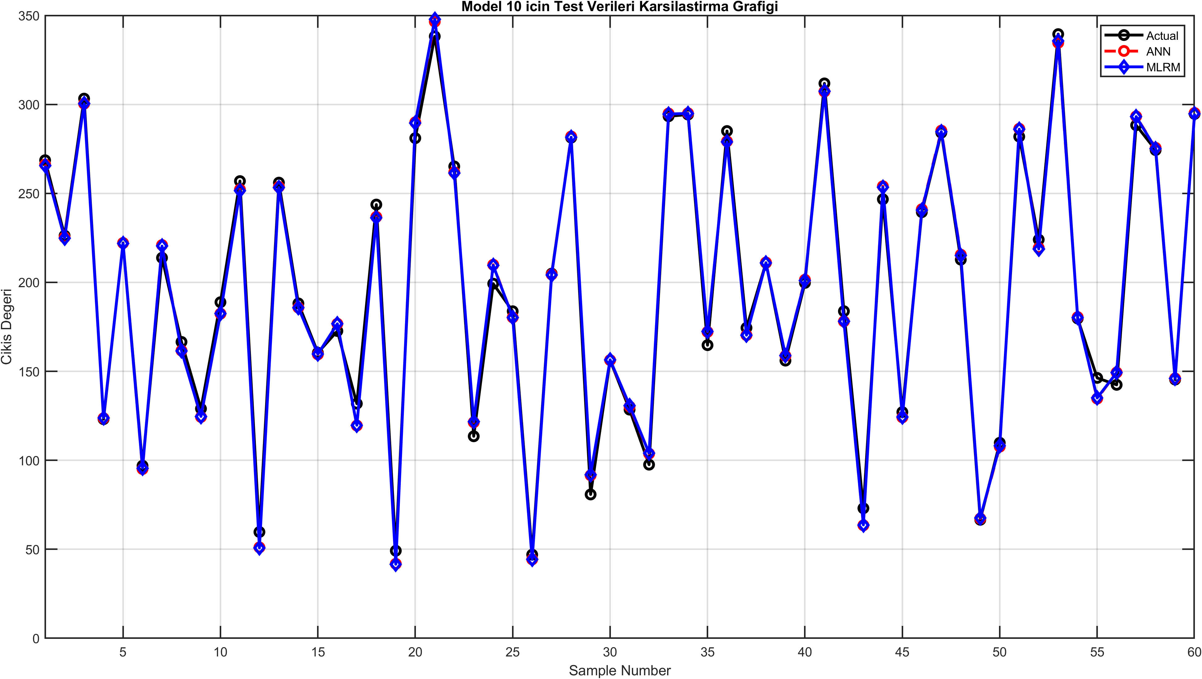
Şekil 3. Model 10 için test verilerinin gerçek sonuçlara ve model sonucuna göre karşılaştırılması.
Şekil 3’te test verileri üzerinde ANN eğrisinin gerçek değerleri büyük ölçüde izlediği görülmektedir. Özellikle tepe ve çukur bölgelerde küçük farklar bulunsa da eğrilerin genel olarak üst üste seyretmesi, düşük test MSE ve düşük test MAPE sonuçlarıyla uyumludur. Şekilde gösterilen MLRM eğrisi yalnızca referans amaçlıdır; buna rağmen ANN yaklaşımının test örnekleri boyunca yüksek doğrulukla gerçek değeri takip edebildiği açık biçimde görülmektedir.

3.3. En iyi modelin ağırlık ve bias değerleri
Çalışmanın yeniden üretilebilirliğini desteklemek amacıyla genel en iyi modelin giriş katmanı ağırlıkları, çıkış katmanı ağırlığı ve bias değerleri rapora eklenmiştir [6]. En iyi model tek gizli nöron içerdiğinden ağırlık yapısı kompakt ve kolay raporlanabilir durumdadır. Bu parametreler ağın eğitilmiş sayısal yapısını belgelemekte olup, fiziksel yorumdan çok modelin yeniden kurulabilirliğini desteklemektedir.
Girdi değişkeni | Gizli katman ağırlığı IW{1,1}
İrtifa | 0.063489
Sıcaklık | -0.024820
Mach hızı | -0.029595
Yakıt akışı | -0.161861
Tablo 4. En iyi model için giriş katmanı ağırlıkları.
Parametre | Değer
Çıkış katmanı ağırlığı LW{2,1} | -4.039042
Gizli katman bias b{1} | -0.037186
Çıkış katmanı bias b{2} | -0.102558
Tablo 5. En iyi model için çıkış ağırlığı ve bias değerleri.

4. Sonuçlar
Bu çalışmada jet motoru itkisinin tahmini amacıyla 12 farklı ileri beslemeli geri yayılımlı yapay sinir ağı topolojisi karşılaştırılmıştır. Çalışma kurgusuna uygun biçimde veriler %70 eğitim ve %30 test olarak ayrılmış; her topolojide gizli katman nöron sayısı 1–50 arasında taranmış; en iyi yapı test MSE ölçütüne göre seçilmiştir [6]. Sonuçlar, Model 10 modelinin 27.7742 test MSE ve 0.9978 test R değeriyle genel olarak en başarılı yapı olduğunu göstermiştir.
Elde edilen bulgular, jet motoru performans tahmini gibi doğrusal olmayan mühendislik problemlerinde yapay sinir ağlarının etkili bir yöntem olduğunu göstermektedir. Bununla birlikte her topolojide nöron sayısını artırmak daha iyi genelleme anlamına gelmemektedir; bazı modellerde daha yalın yapılar daha başarılı sonuç vermiştir. Bu durum, model karmaşıklığı ile genelleme başarısı arasındaki dengenin dikkatle kurulması gerektiğini ortaya koymaktadır.
Genel olarak raporun ana metninde en iyi model ayrıntılı biçimde değerlendirilmiş, diğer modellere ait tüm grafikler ise ekler bölümüne alınarak hem çalışma isterleri korunmuş hem de raporun okunabilirliği artırılmıştır. Gelecek çalışmalarda veri setinin büyütülmesi, farklı optimizasyon algoritmalarının denenmesi ve gerçek motor test verileriyle ek doğrulama yapılması önerilmektedir.

Kaynakça
[1] NASA Glenn Research Center, “Thrust Equation.”
[2] NASA Glenn Research Center, “Specific Fuel Consumption.”
[3] M. Mohammed, “Prediction of turbojet performance by using artificial neural network,” Materials Today: Proceedings, 2022.
[4] G. Lombardo, A. De Marco ve M. Righi, “Turbofan Performance Estimation Using Neural Network Component Maps and Genetic Algorithm–Least Squares Solvers,” Aerospace, c. 9, sy. 3, 2024.
[5] NASA Glenn Research Center, “Mach Number.”
[6] Project specification notes for ANN-based jet engine thrust prediction topology comparison, 2026.

Ekler
Çalışma kapsamında 12 farklı topoloji için saçılım grafikleri ve test karşılaştırma grafiklerinin verilmesi istendiğinden, ana metinde yalnızca en iyi model ayrıntılı biçimde tartışılmış; diğer topolojilere ait yüksek çözünürlüklü şekiller bu bölümde sunulmuştur. [6].

Ek A.1. Model 01 (trainlm, tansig - tansig)
Bu topolojide en iyi gizli katman nöron sayısı 3 olarak bulunmuştur. Test MSE=34.2409, Test MAE=4.6271, Test R=0.9972 ve Test MAPE=%3.2411 değerleri elde edilmiştir. Bu sonuçlara göre modelin genelleme başarısı orta düzeydedir; detaylı şekiller aşağıda verilmiştir.
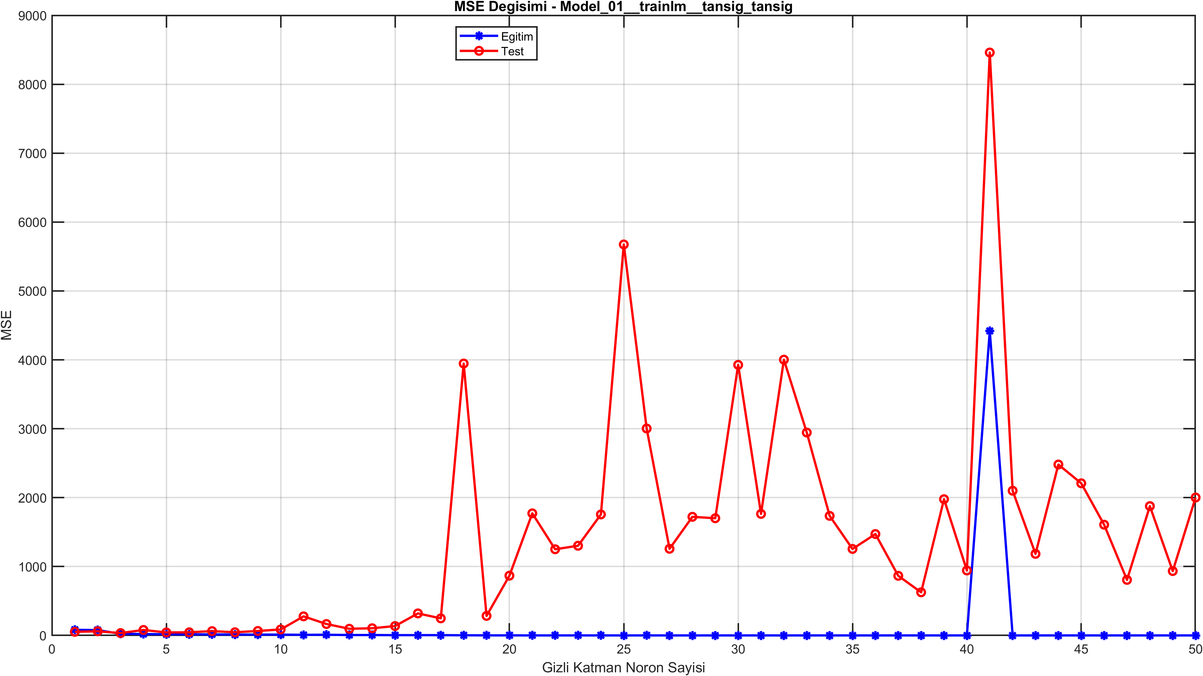
Şekil 4. Model 01 için MSE grafiği.
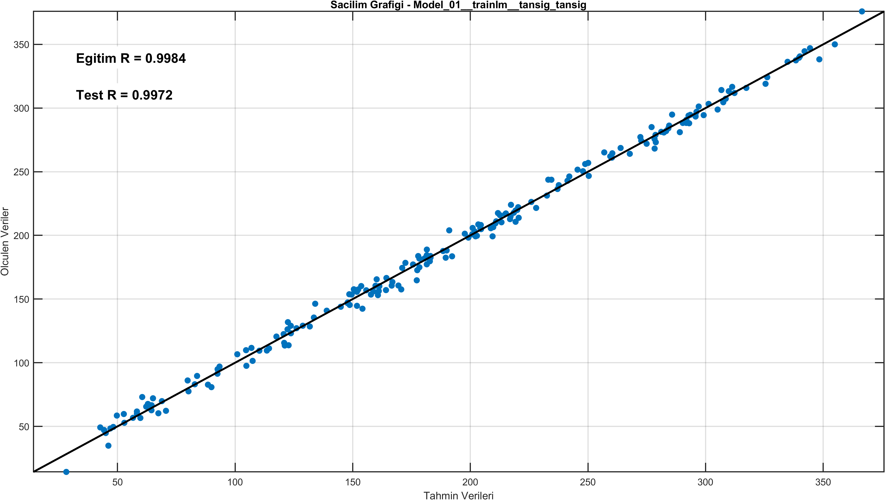
Şekil 5. Model 01 için saçılım grafiği.
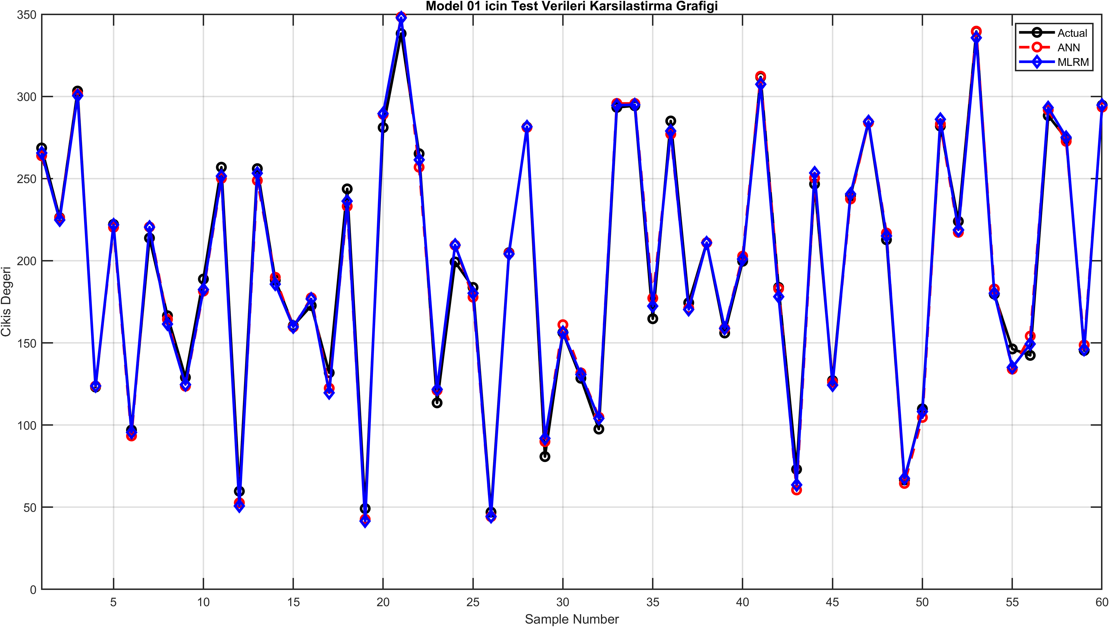
Şekil 6. Model 01 için test verilerinin karşılaştırmalı grafiği.

Ek A.2. Model 02 (trainlm, tansig - purelin)
Bu topolojide en iyi gizli katman nöron sayısı 1 olarak bulunmuştur. Test MSE=28.2141, Test MAE=4.1734, Test R=0.9977 ve Test MAPE=%2.9960 değerleri elde edilmiştir. Bu sonuçlara göre modelin genelleme başarısı yüksek düzeydedir; detaylı şekiller aşağıda verilmiştir.
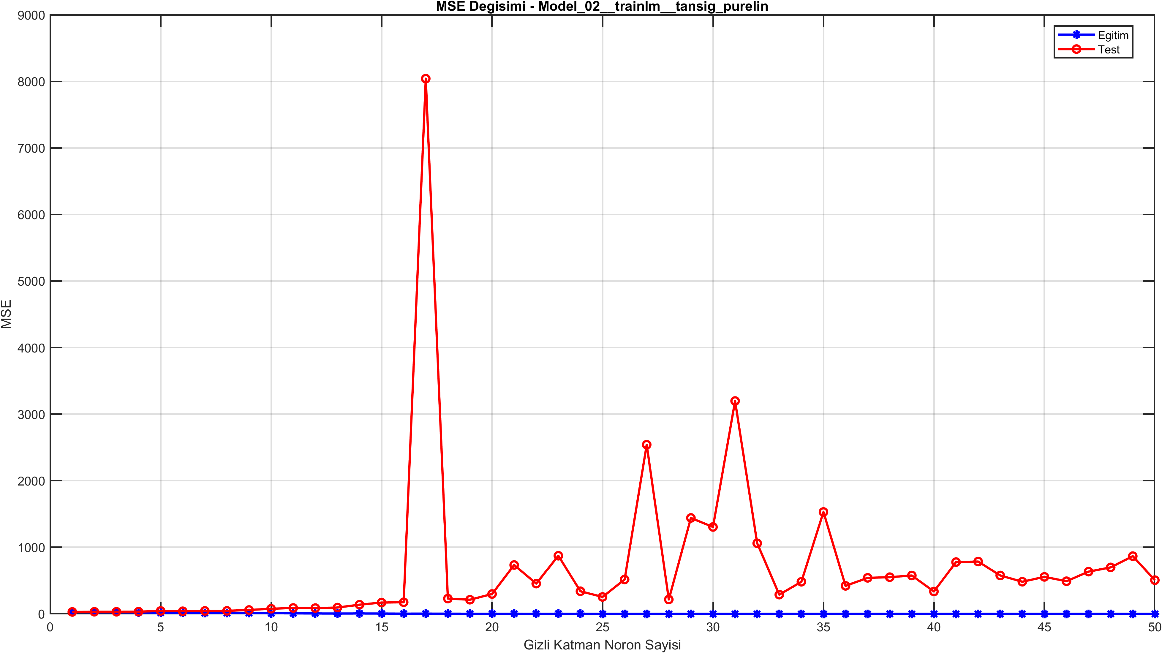
Şekil 7. Model 02 için MSE grafiği.
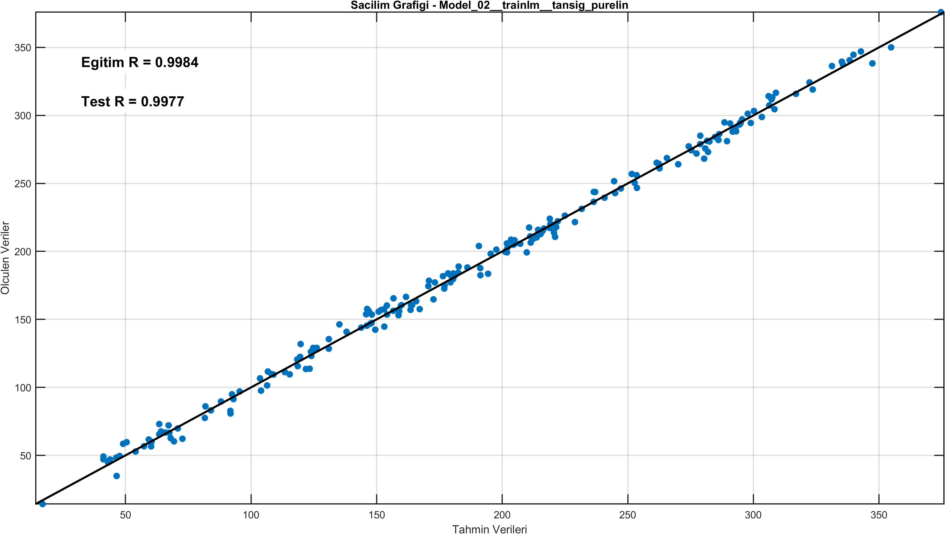
Şekil 8. Model 02 için saçılım grafiği.
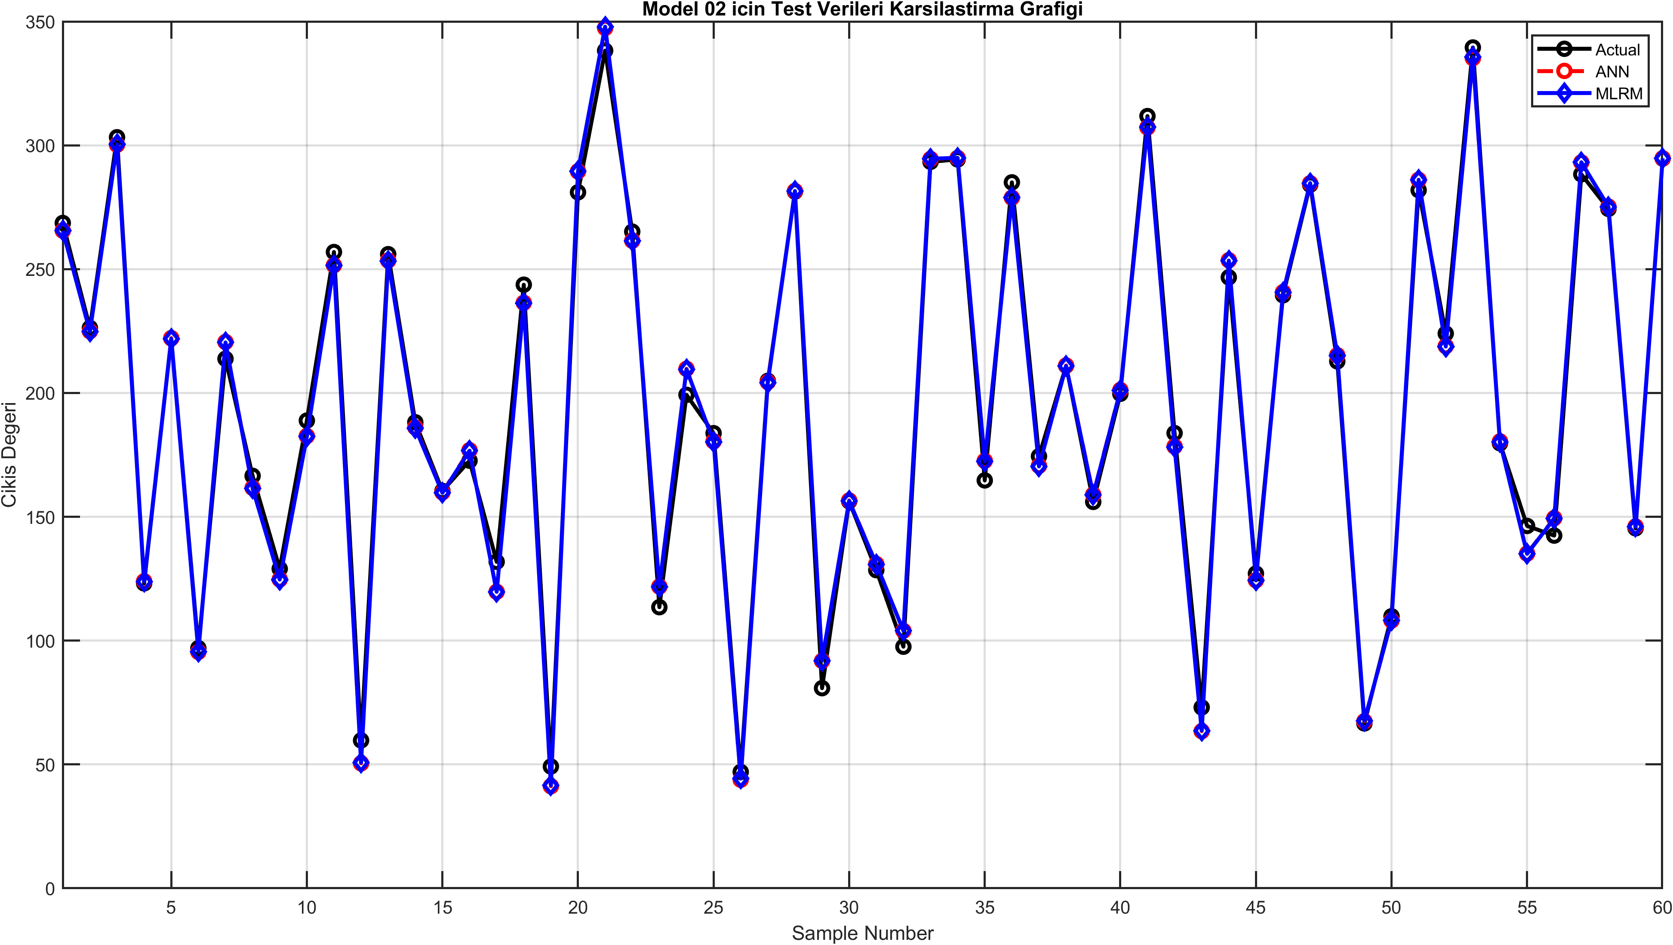
Şekil 9. Model 02 için test verilerinin karşılaştırmalı grafiği.

Ek A.3. Model 03 (trainlm, purelin - tansig)
Bu topolojide en iyi gizli katman nöron sayısı 1 olarak bulunmuştur. Test MSE=53.6451, Test MAE=5.9847, Test R=0.9957 ve Test MAPE=%4.0099 değerleri elde edilmiştir. Bu sonuçlara göre modelin genelleme başarısı orta düzeydedir; detaylı şekiller aşağıda verilmiştir.
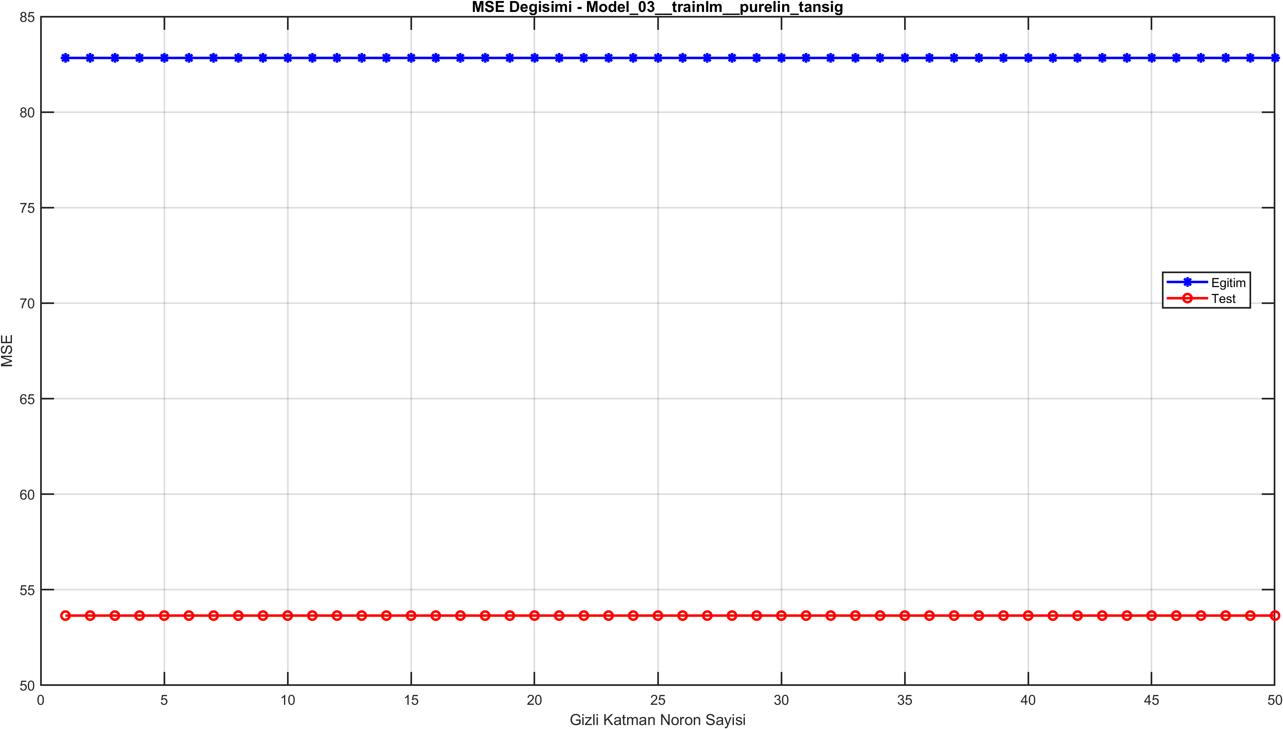
Şekil 10. Model 03 için MSE grafiği.
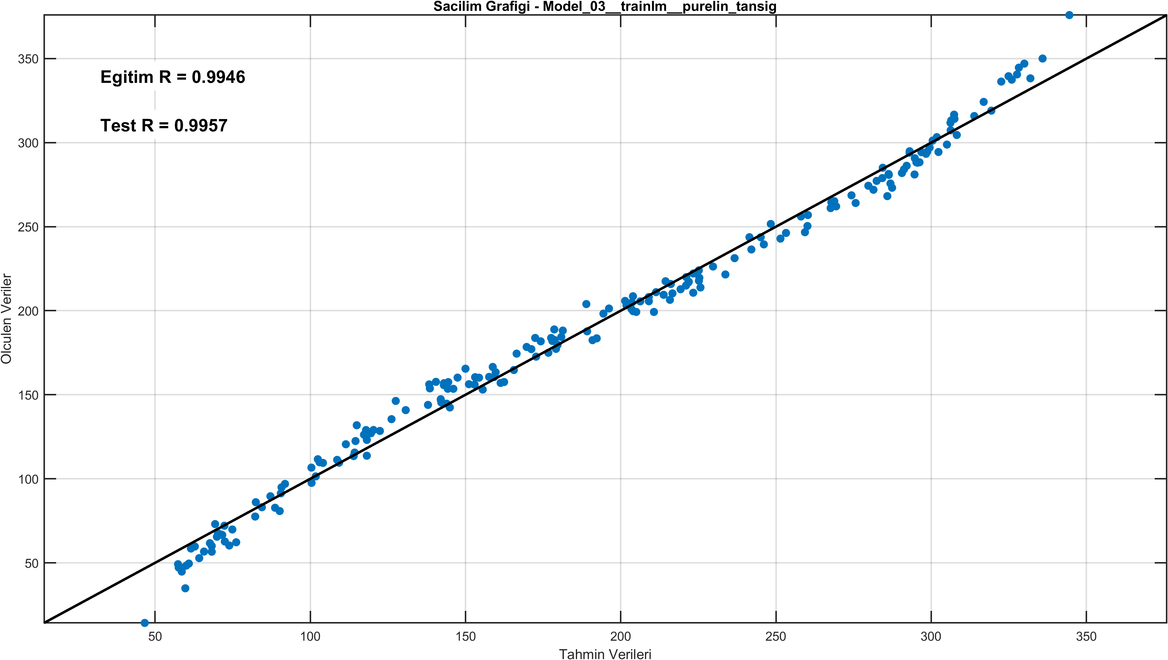
Şekil 11. Model 03 için saçılım grafiği.
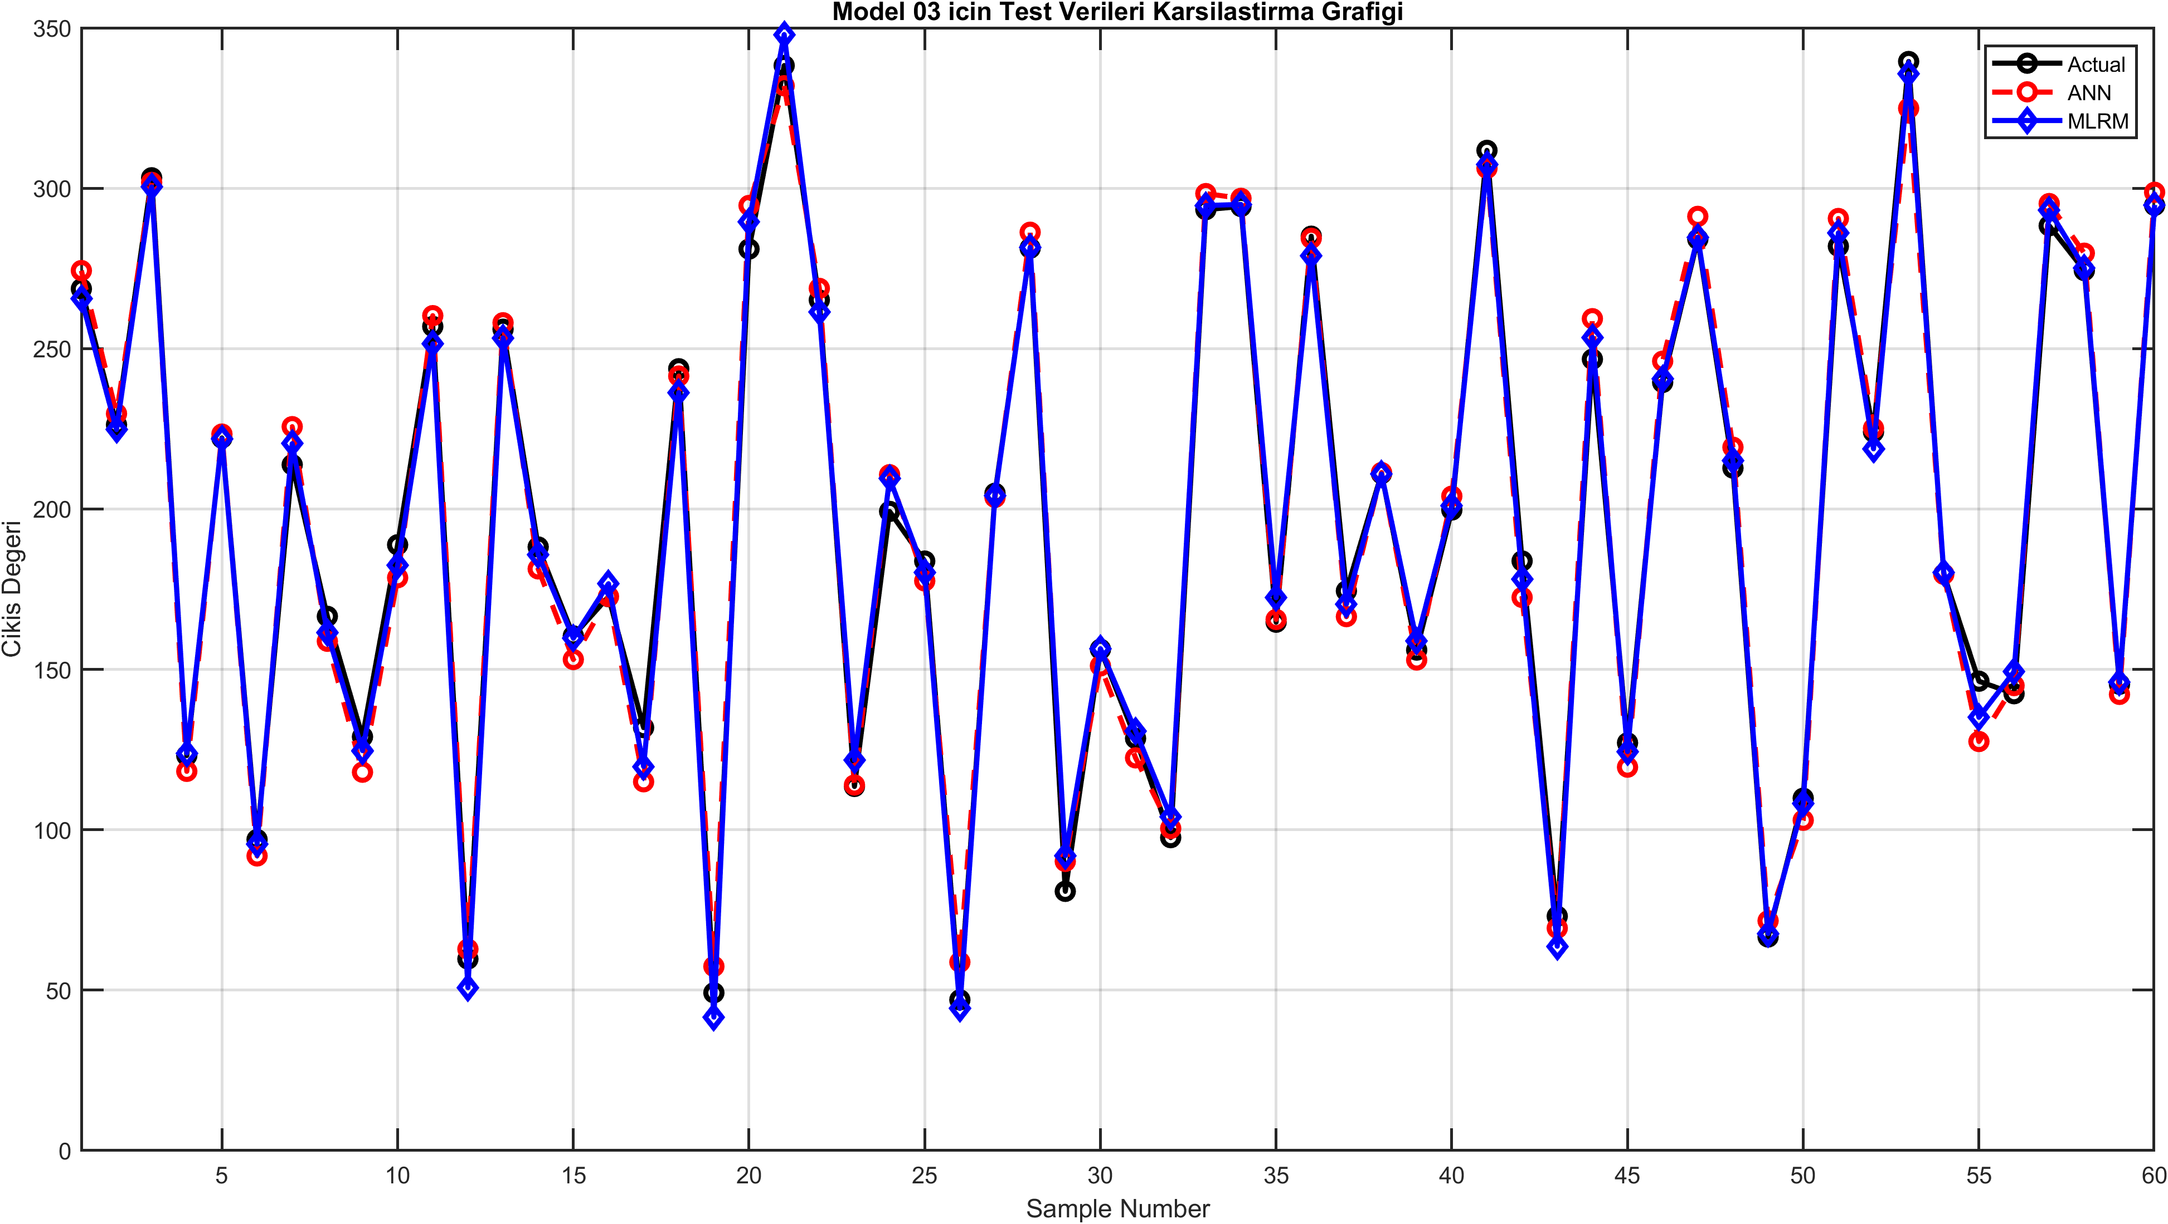
Şekil 12. Model 03 için test verilerinin karşılaştırmalı grafiği.

Ek A.4. Model 04 (trainlm, purelin - purelin)
Bu topolojide en iyi gizli katman nöron sayısı 12 olarak bulunmuştur. Test MSE=28.0376, Test MAE=4.1617, Test R=0.9977 ve Test MAPE=%2.9600 değerleri elde edilmiştir. Bu sonuçlara göre modelin genelleme başarısı yüksek düzeydedir; detaylı şekiller aşağıda verilmiştir.
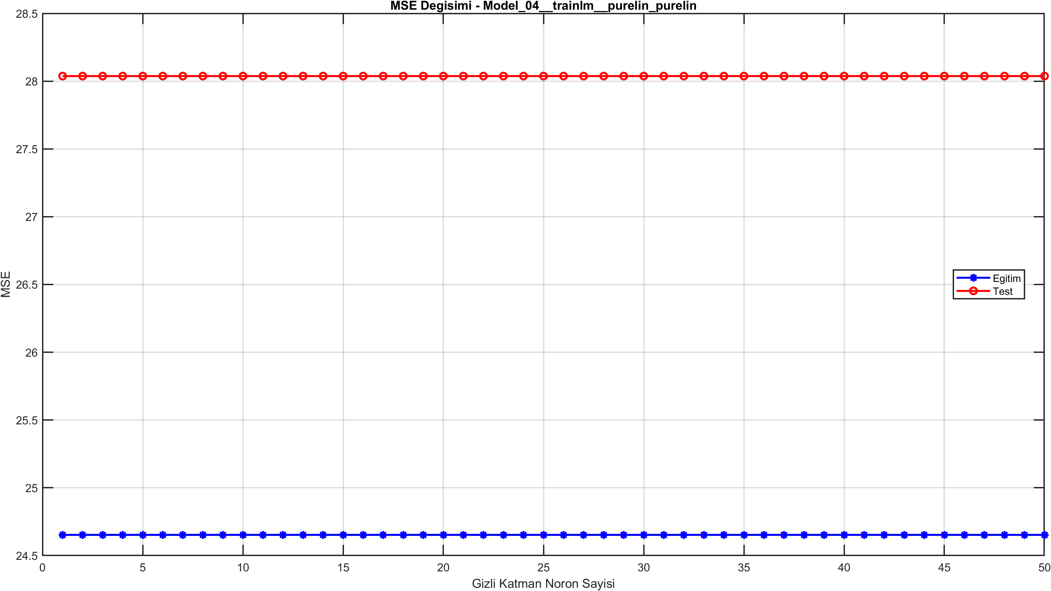
Şekil 13. Model 04 için MSE grafiği.
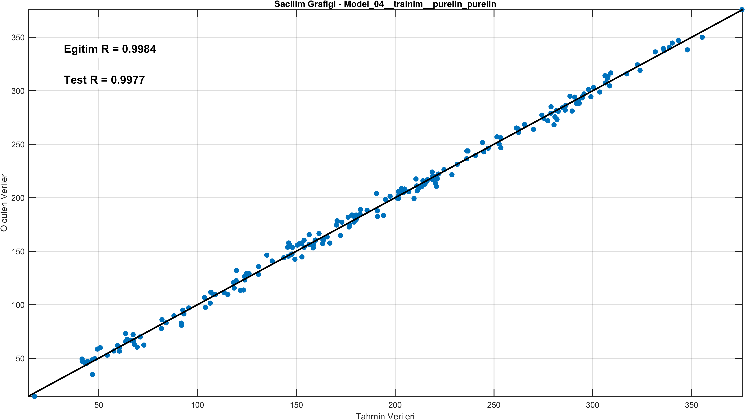
Şekil 14. Model 04 için saçılım grafiği.
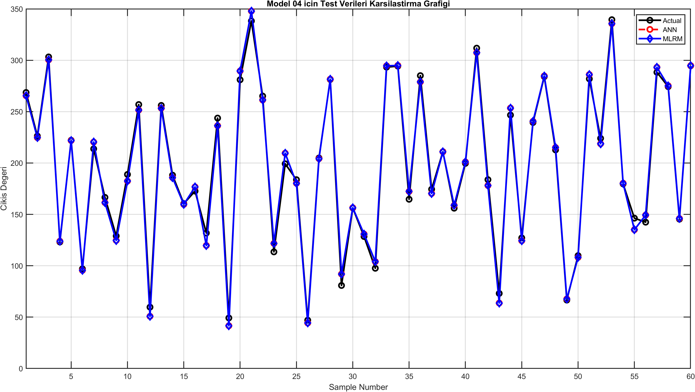
Şekil 15. Model 04 için test verilerinin karşılaştırmalı grafiği.

Ek A.5. Model 05 (traingd, tansig - tansig)
Bu topolojide en iyi gizli katman nöron sayısı 1 olarak bulunmuştur. Test MSE=118.3353, Test MAE=8.2620, Test R=0.9901 ve Test MAPE=%6.3965 değerleri elde edilmiştir. Bu sonuçlara göre modelin genelleme başarısı düşük düzeydedir; detaylı şekiller aşağıda verilmiştir.
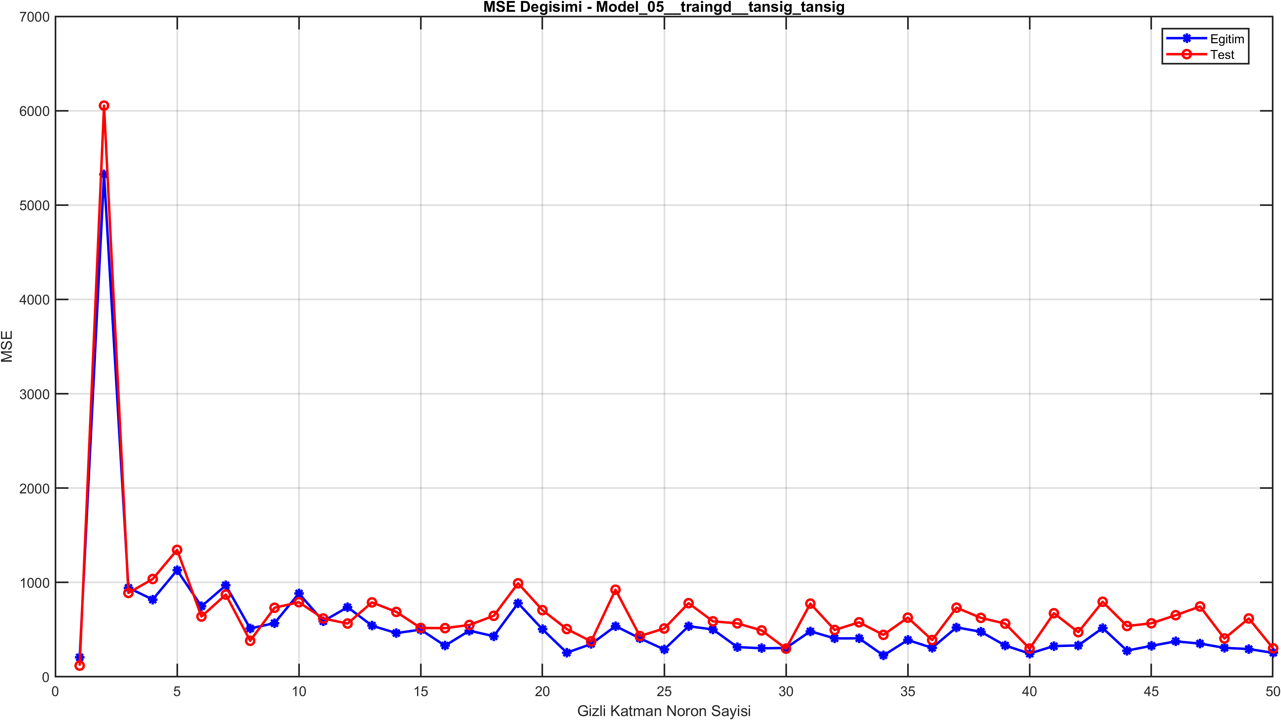
Şekil 16. Model 05 için MSE grafiği.
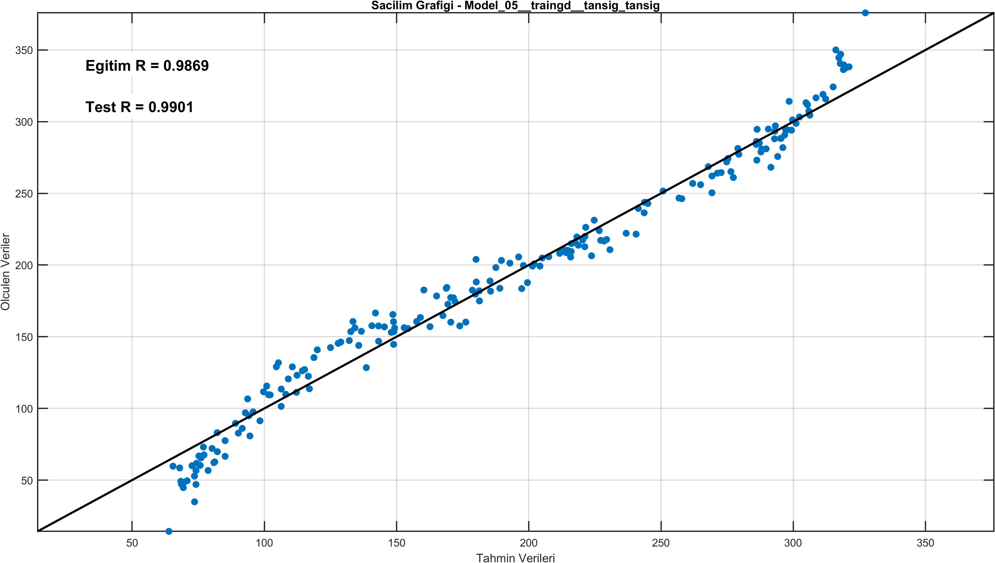
Şekil 17. Model 05 için saçılım grafiği.
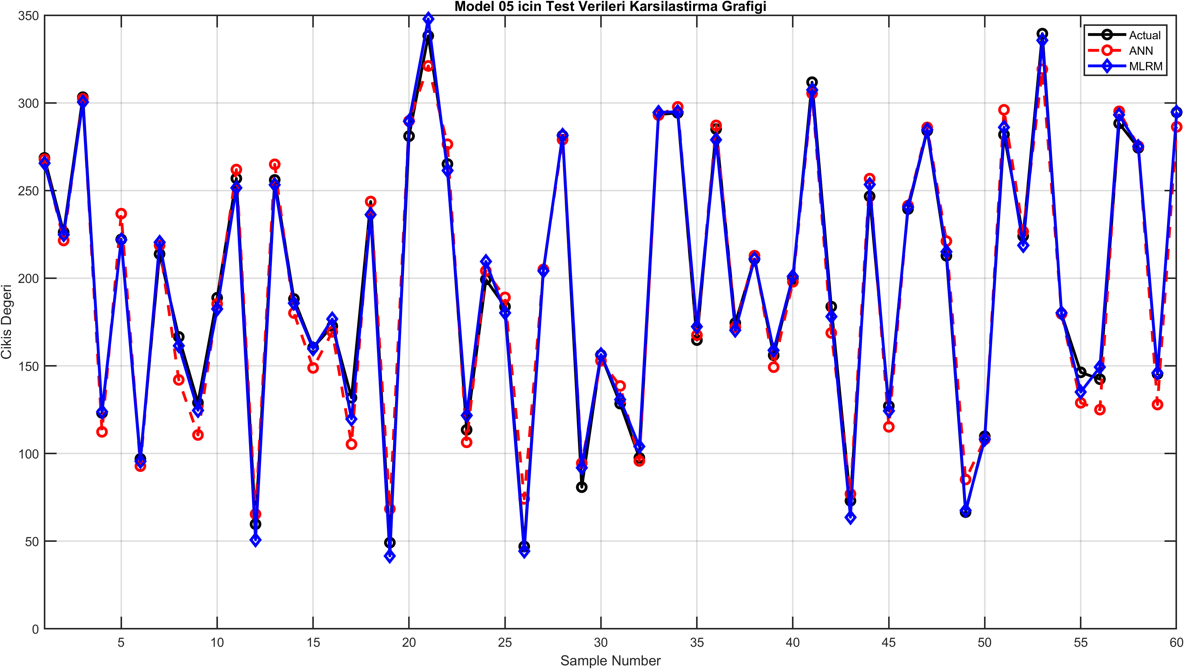
Şekil 18. Model 05 için test verilerinin karşılaştırmalı grafiği.

Ek A.6. Model 06 (traingd, tansig - purelin)
Bu topolojide en iyi gizli katman nöron sayısı 4 olarak bulunmuştur. Test MSE=214.9798, Test MAE=12.1264, Test R=0.9841 ve Test MAPE=%7.9105 değerleri elde edilmiştir. Bu sonuçlara göre modelin genelleme başarısı düşük düzeydedir; detaylı şekiller aşağıda verilmiştir.
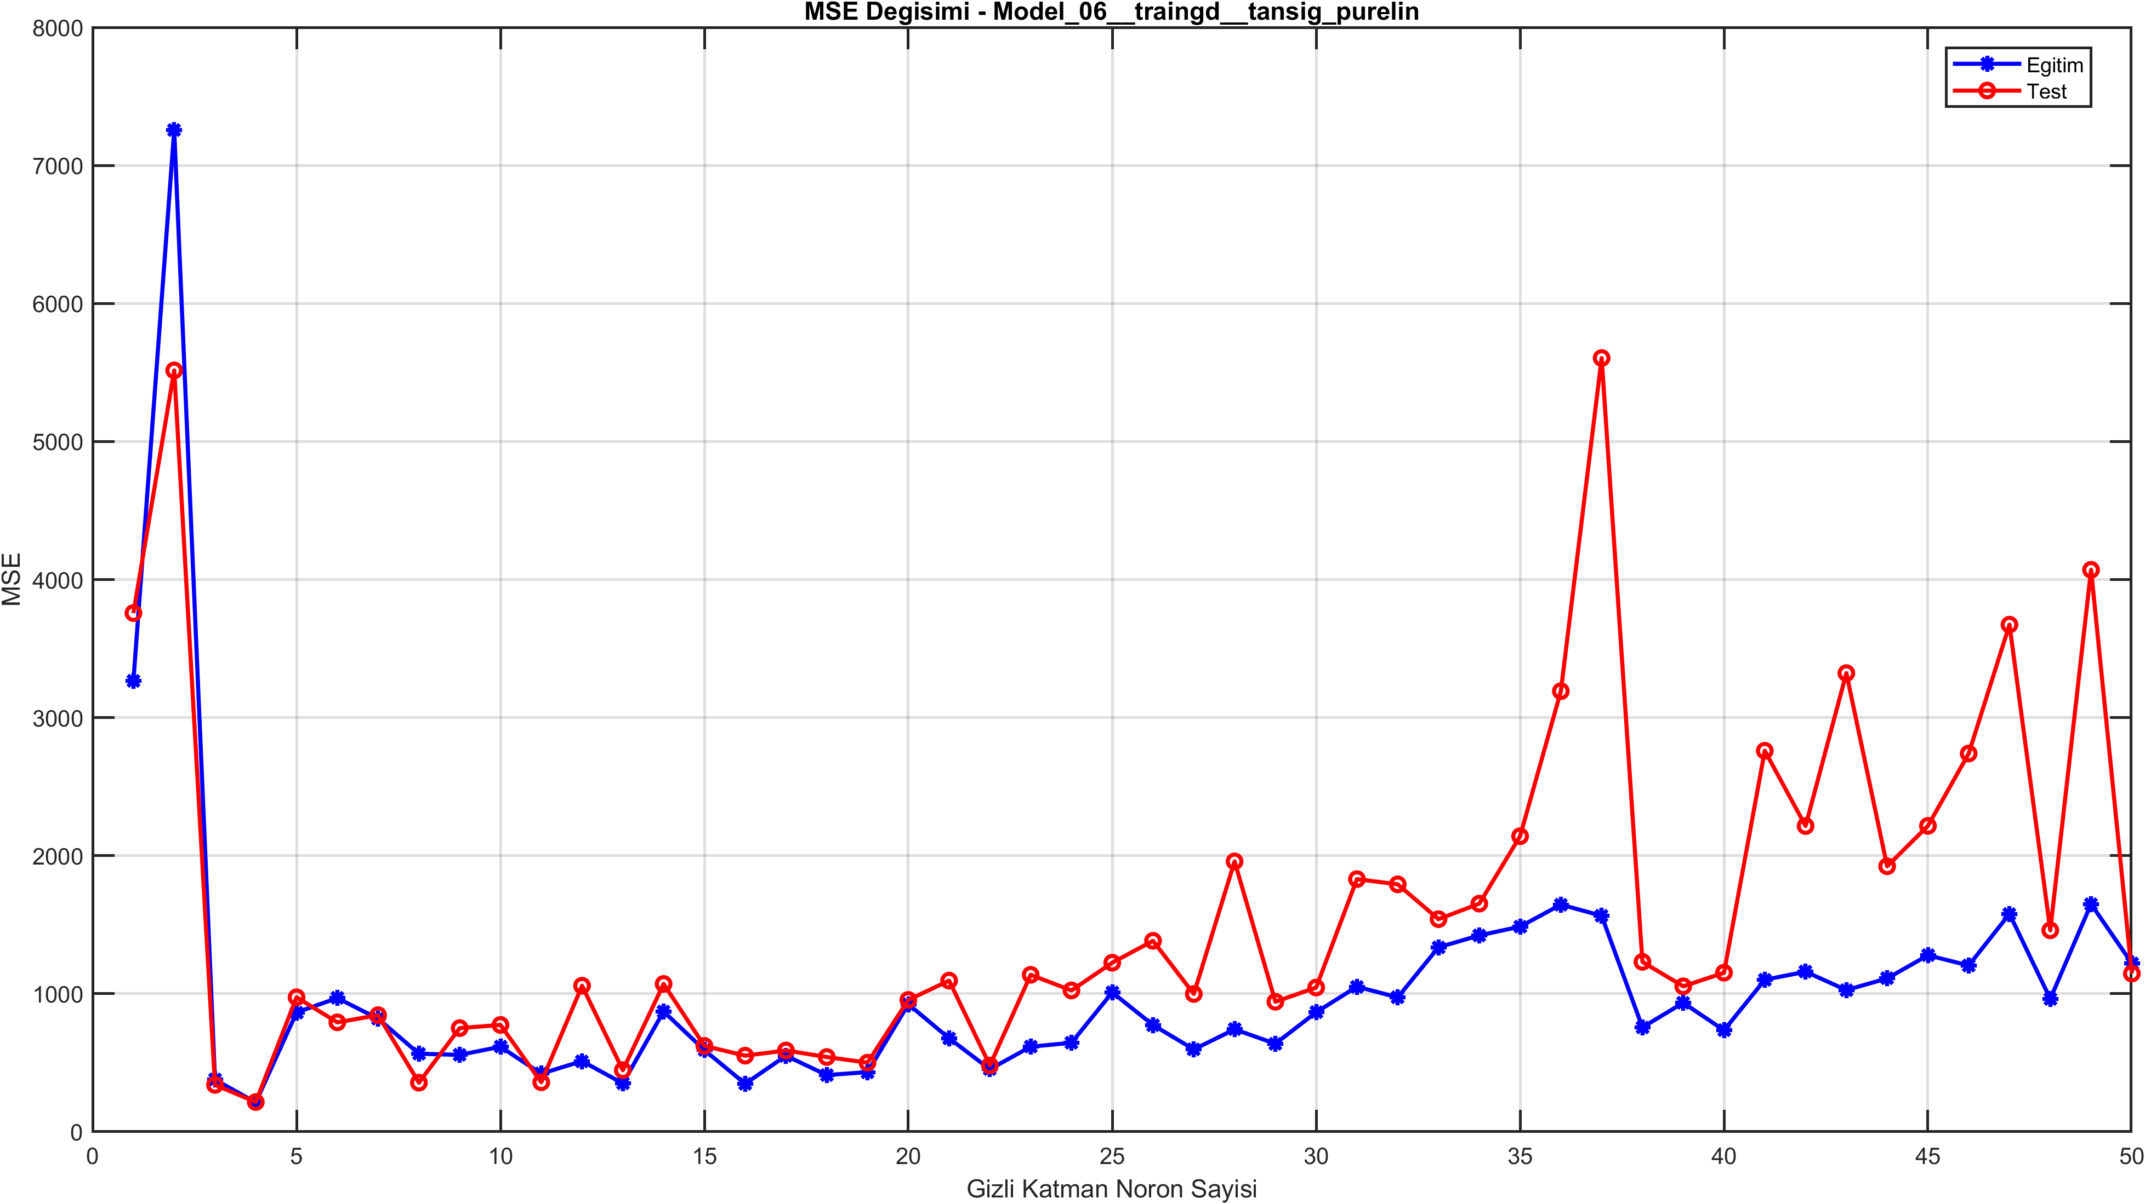
Şekil 19. Model 06 için MSE grafiği.
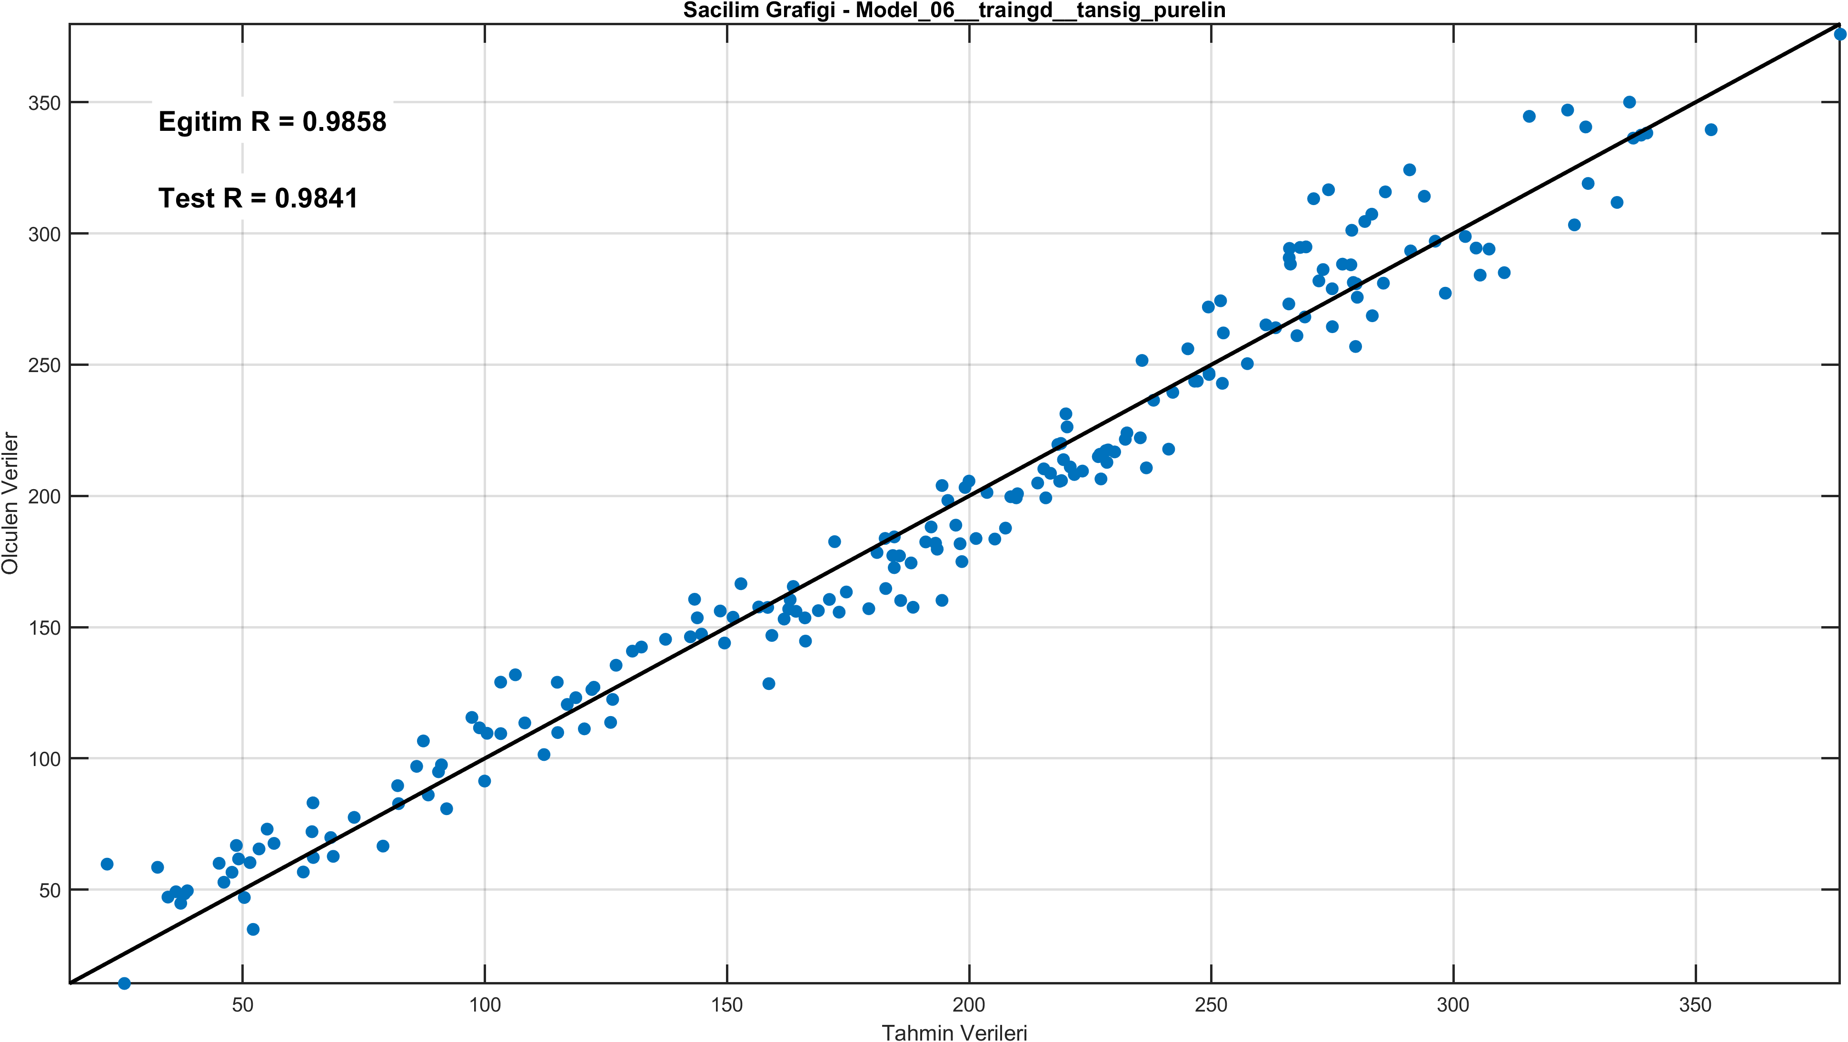
Şekil 20. Model 06 için saçılım grafiği.
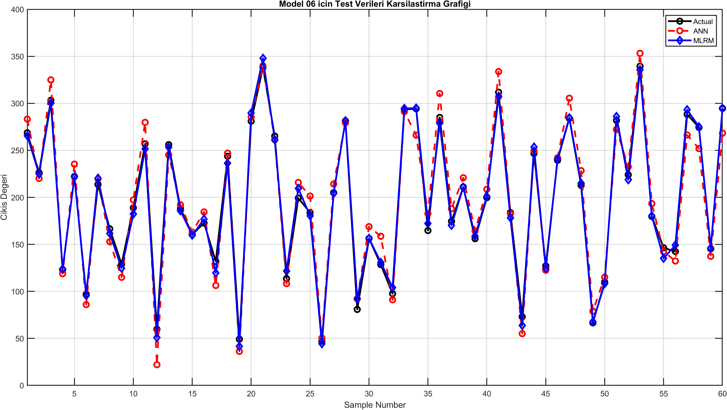
Şekil 21. Model 06 için test verilerinin karşılaştırmalı grafiği.

Ek A.7. Model 07 (traingd, purelin - tansig)
Bu topolojide en iyi gizli katman nöron sayısı 3 olarak bulunmuştur. Test MSE=50.5292, Test MAE=5.6189, Test R=0.9959 ve Test MAPE=%3.9259 değerleri elde edilmiştir. Bu sonuçlara göre modelin genelleme başarısı orta düzeydedir; detaylı şekiller aşağıda verilmiştir.
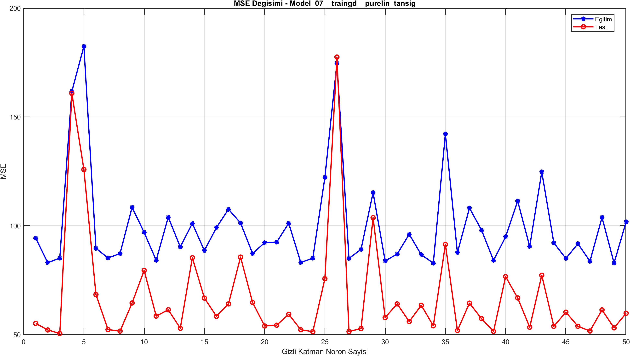
Şekil 22. Model 07 için MSE grafiği.
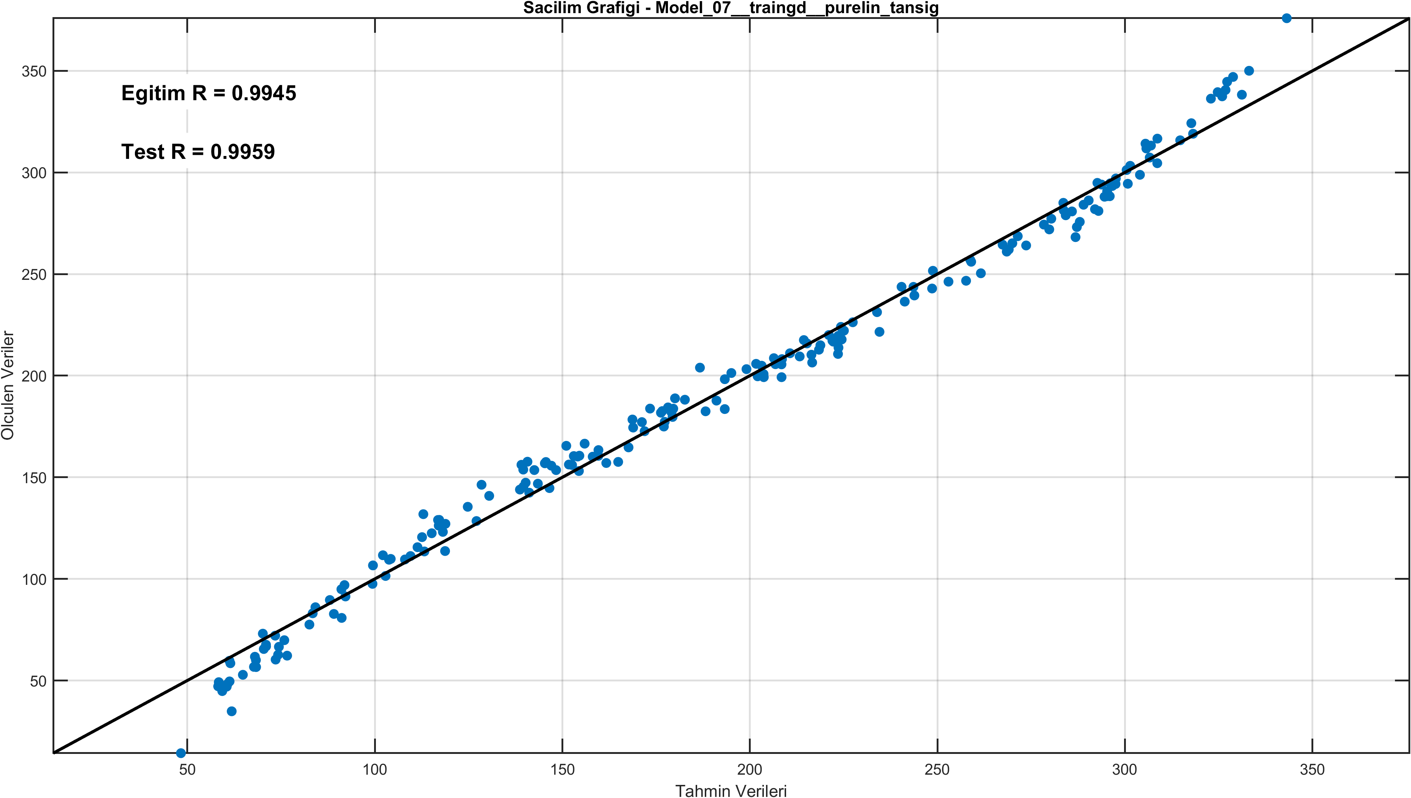
Şekil 23. Model 07 için saçılım grafiği.
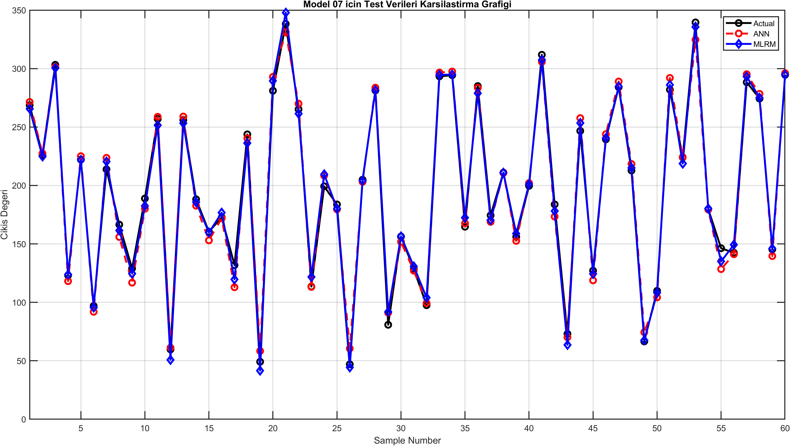
Şekil 24. Model 07 için test verilerinin karşılaştırmalı grafiği.

Ek A.8. Model 08 (traingd, purelin - purelin)
Bu topolojide en iyi gizli katman nöron sayısı 5 olarak bulunmuştur. Test MSE=27.9378, Test MAE=4.1392, Test R=0.9977 ve Test MAPE=%2.9549 değerleri elde edilmiştir. Bu sonuçlara göre modelin genelleme başarısı yüksek düzeydedir; detaylı şekiller aşağıda verilmiştir.
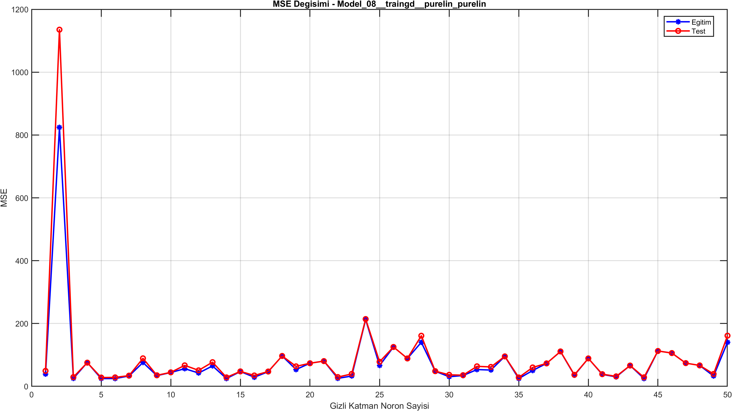
Şekil 25. Model 08 için MSE grafiği.
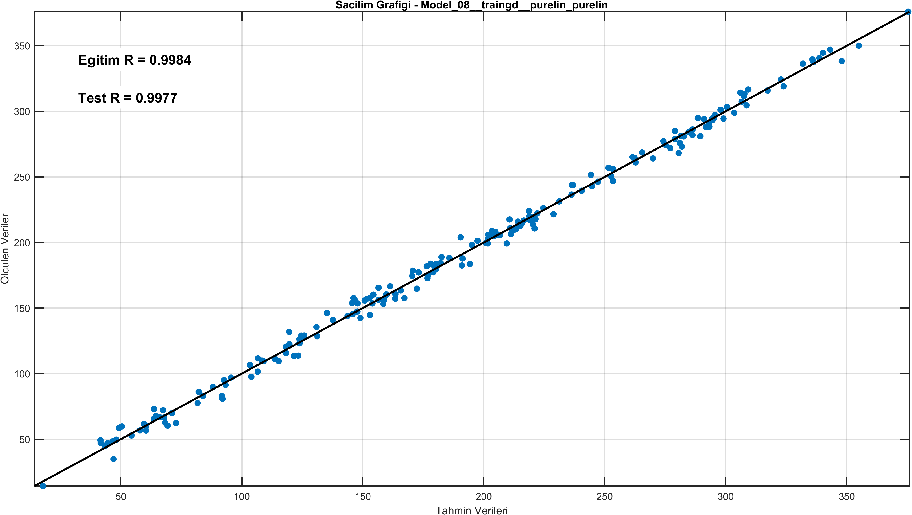
Şekil 26. Model 08 için saçılım grafiği.
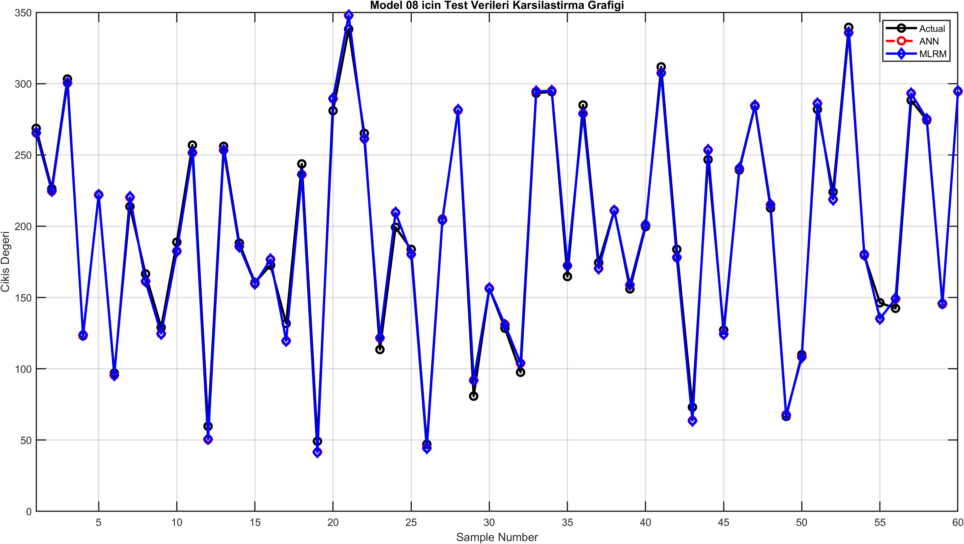
Şekil 27. Model 08 için test verilerinin karşılaştırmalı grafiği.

Ek A.9. Model 09 (trainoss, tansig - tansig)
Bu topolojide en iyi gizli katman nöron sayısı 9 olarak bulunmuştur. Test MSE=30.1387, Test MAE=4.4500, Test R=0.9976 ve Test MAPE=%3.0376 değerleri elde edilmiştir. Bu sonuçlara göre modelin genelleme başarısı orta düzeydedir; detaylı şekiller aşağıda verilmiştir.
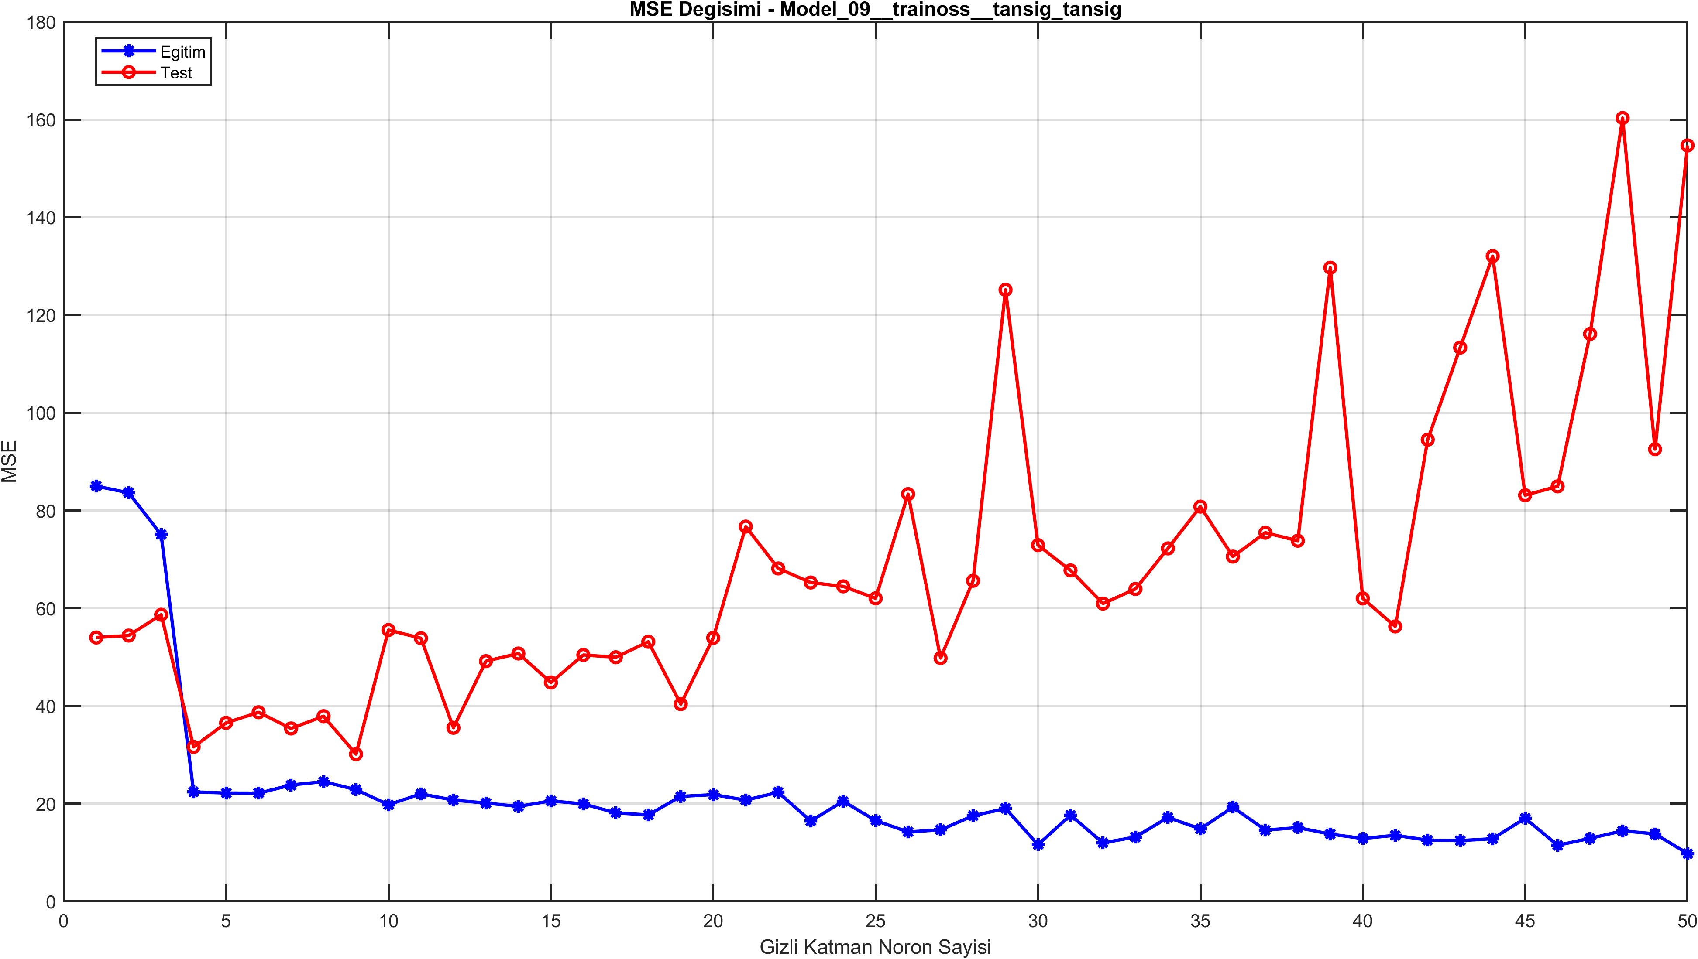
Şekil 28. Model 09 için MSE grafiği.
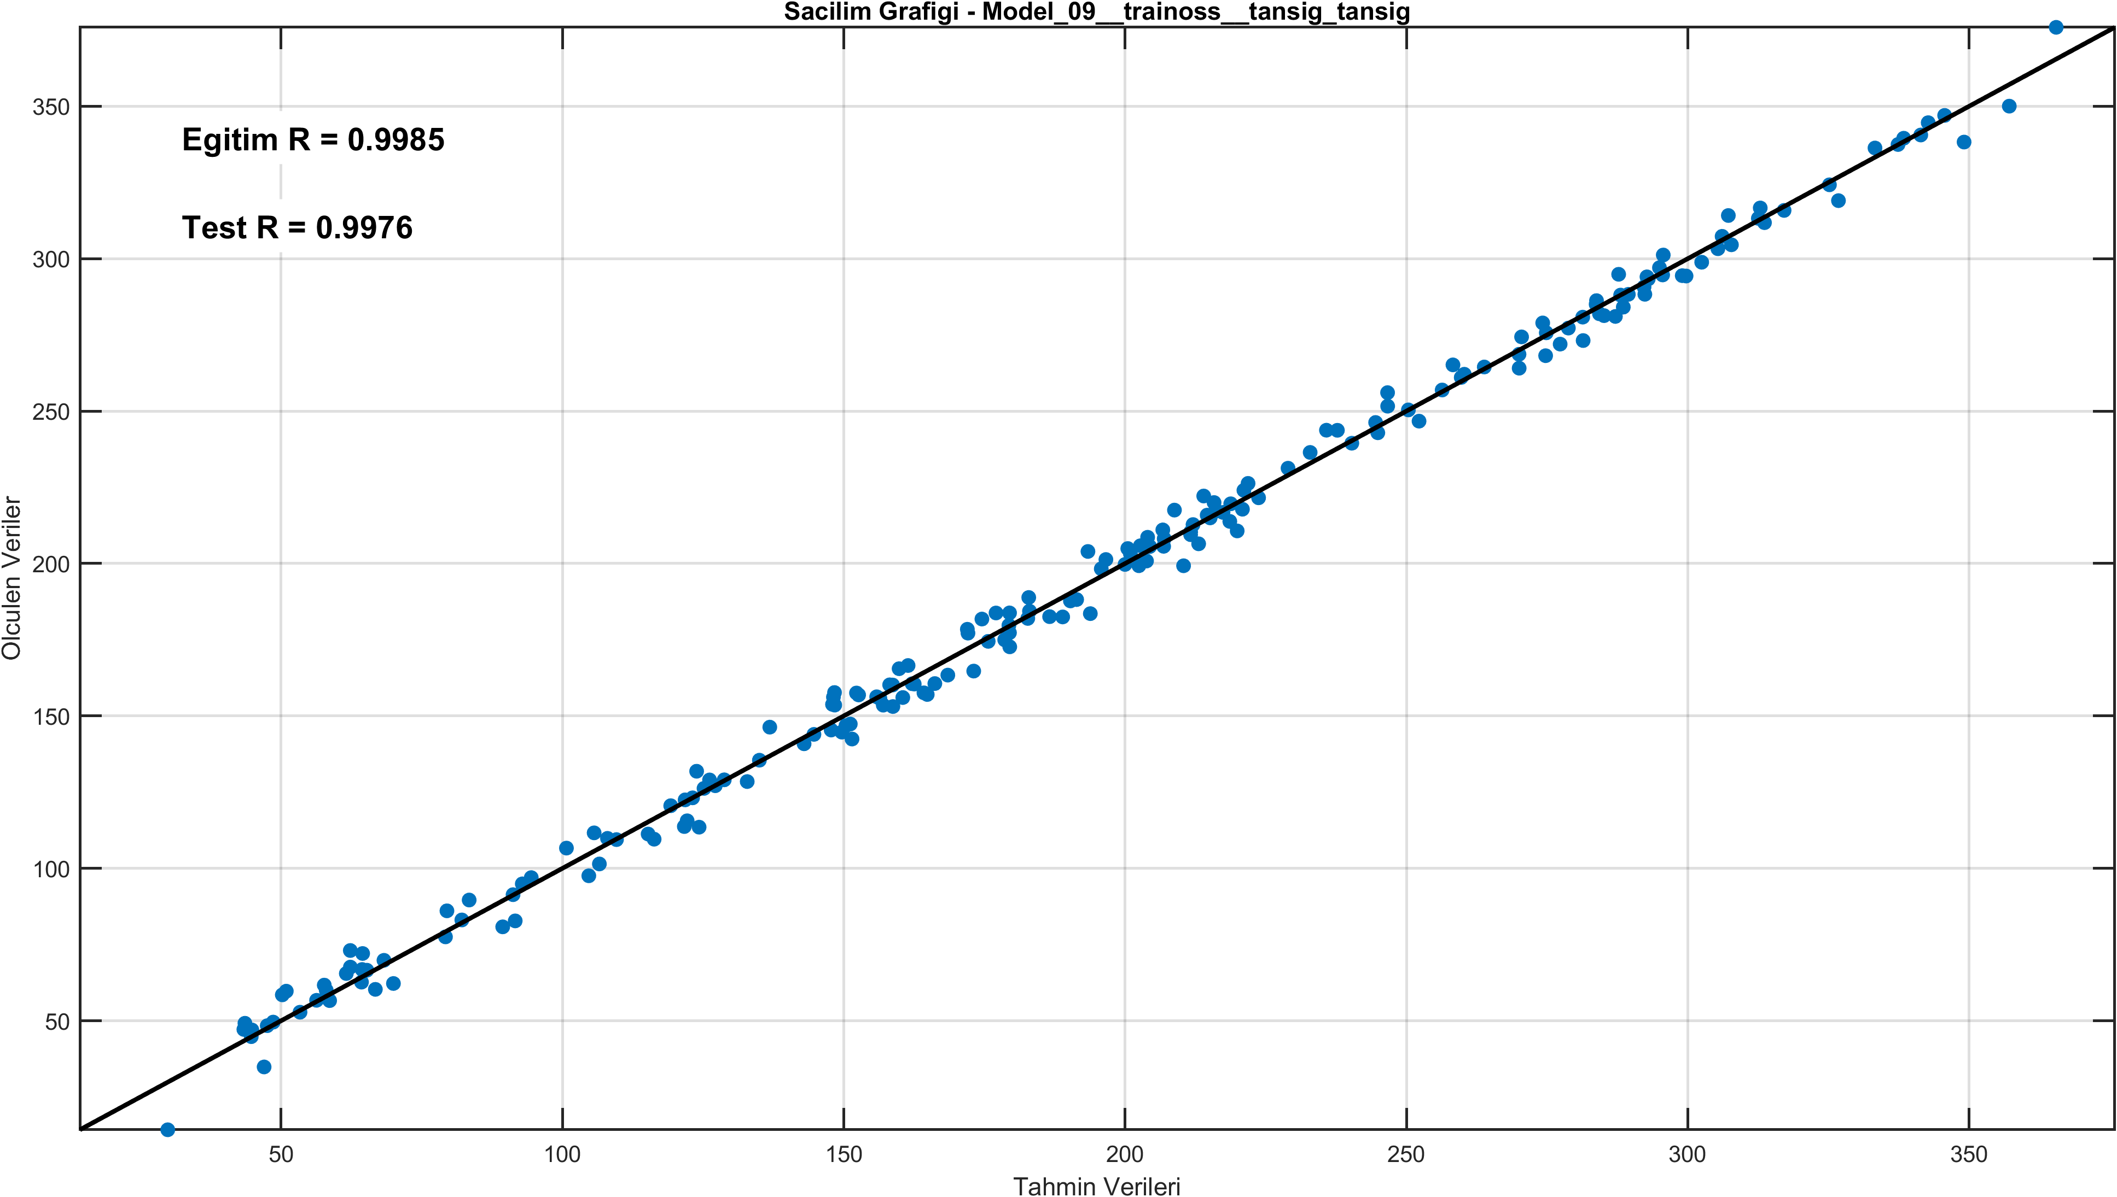
Şekil 29. Model 09 için saçılım grafiği.
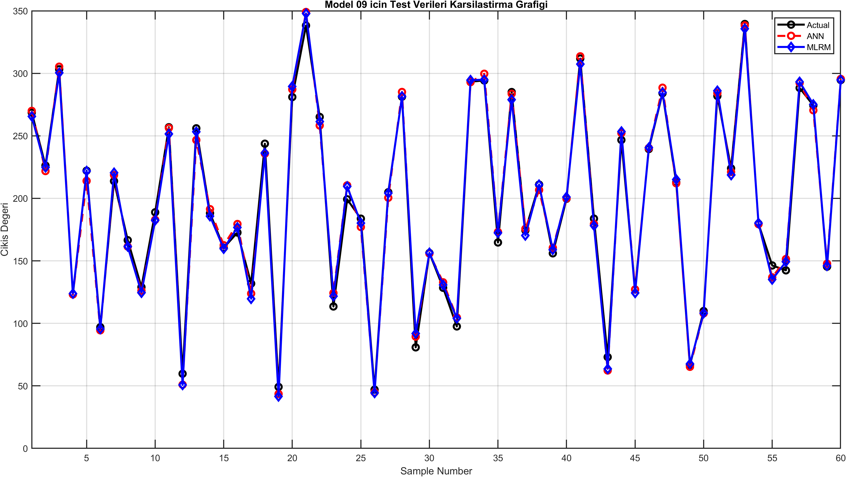
Şekil 30. Model 09 için test verilerinin karşılaştırmalı grafiği.

Ek A.11. Model 11 (trainoss, purelin - tansig)
Bu topolojide en iyi gizli katman nöron sayısı 13 olarak bulunmuştur. Test MSE=53.6436, Test MAE=5.9845, Test R=0.9957 ve Test MAPE=%4.0099 değerleri elde edilmiştir. Bu sonuçlara göre modelin genelleme başarısı orta düzeydedir; detaylı şekiller aşağıda verilmiştir.
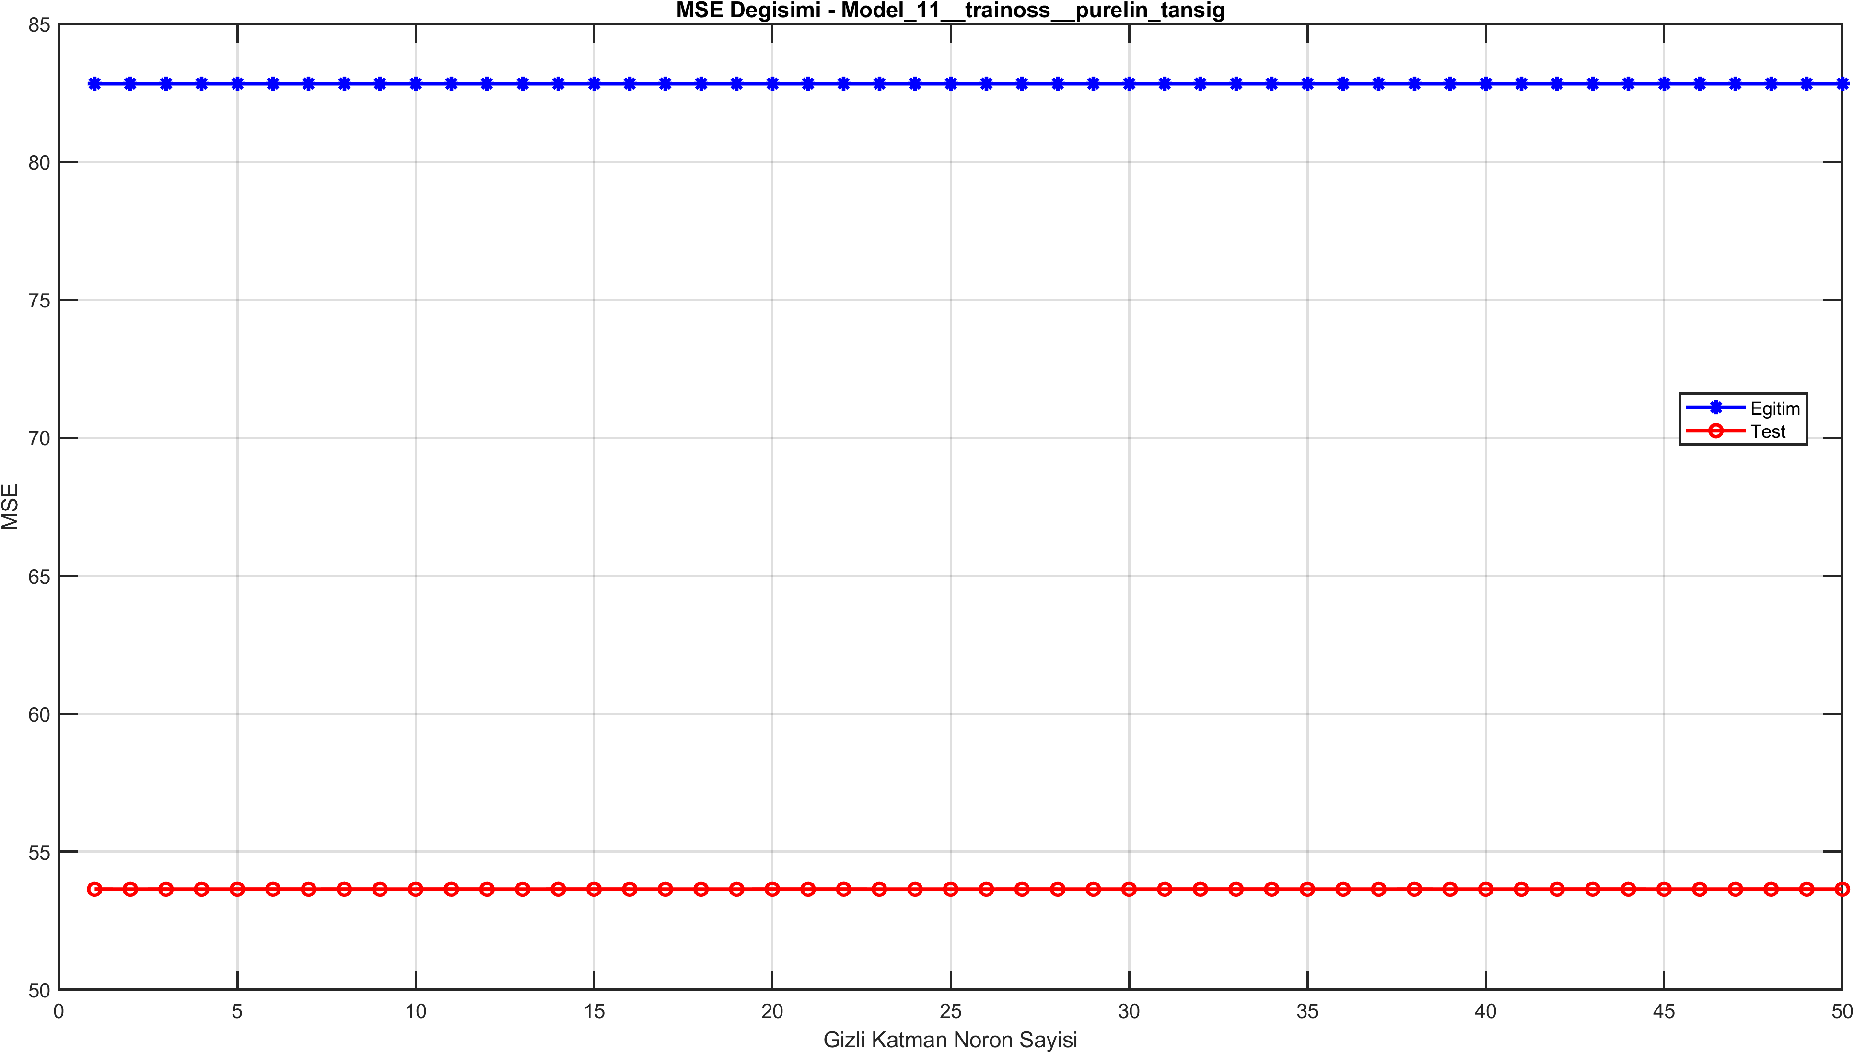
Şekil 31. Model 11 için MSE grafiği.
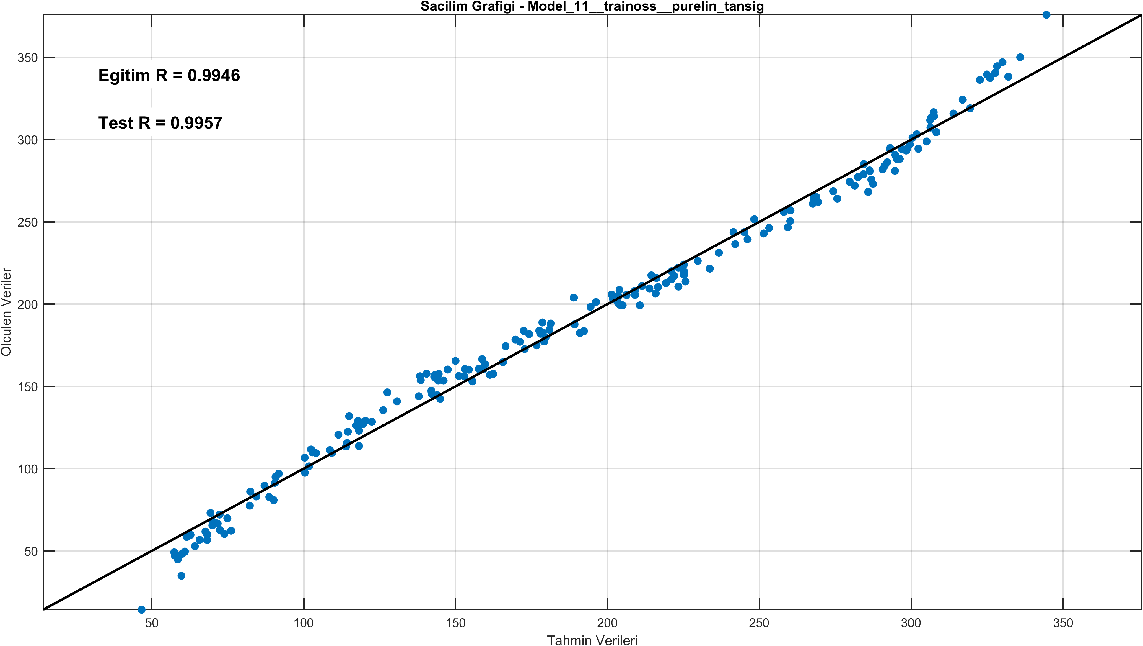
Şekil 32. Model 11 için saçılım grafiği.
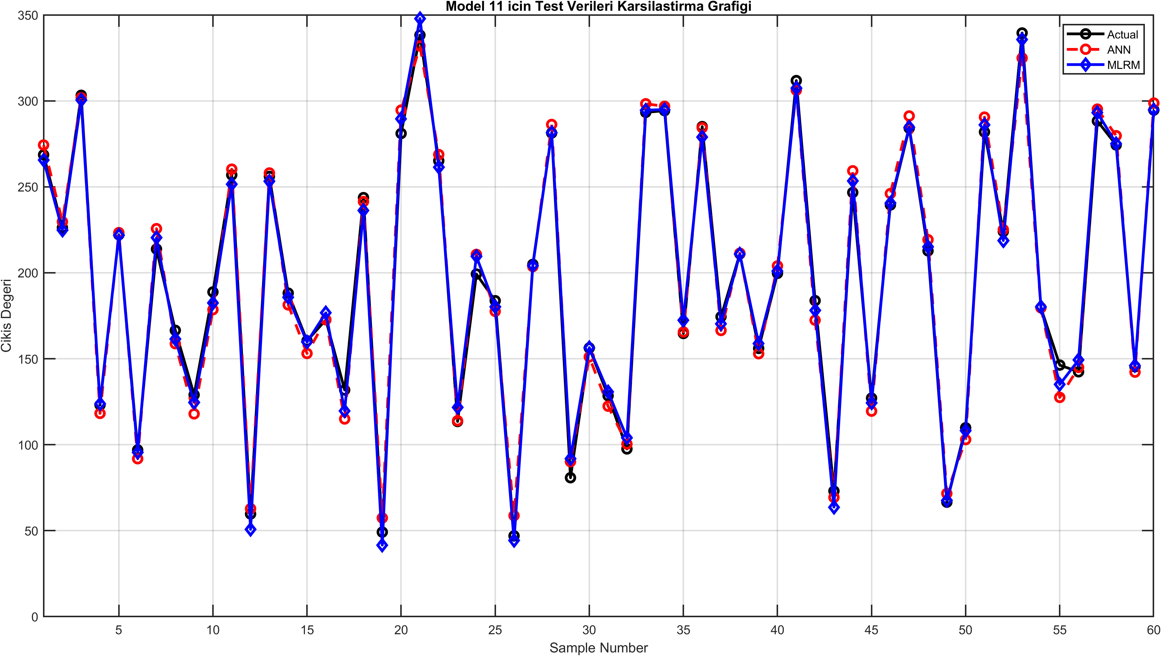
Şekil 33. Model 11 için test verilerinin karşılaştırmalı grafiği.

Ek A.12. Model 12 (trainoss, purelin - purelin)
Bu topolojide en iyi gizli katman nöron sayısı 36 olarak bulunmuştur. Test MSE=28.0364, Test MAE=4.1614, Test R=0.9977 ve Test MAPE=%2.9600 değerleri elde edilmiştir. Bu sonuçlara göre modelin genelleme başarısı yüksek düzeydedir; detaylı şekiller aşağıda verilmiştir.
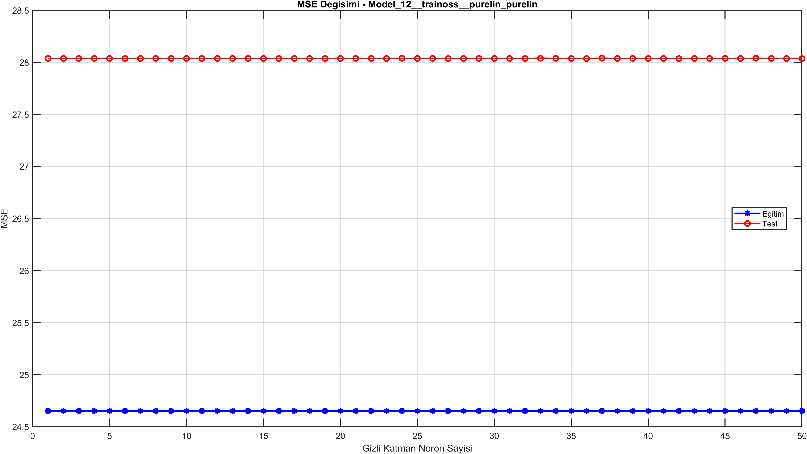
Şekil 34. Model 12 için MSE grafiği.
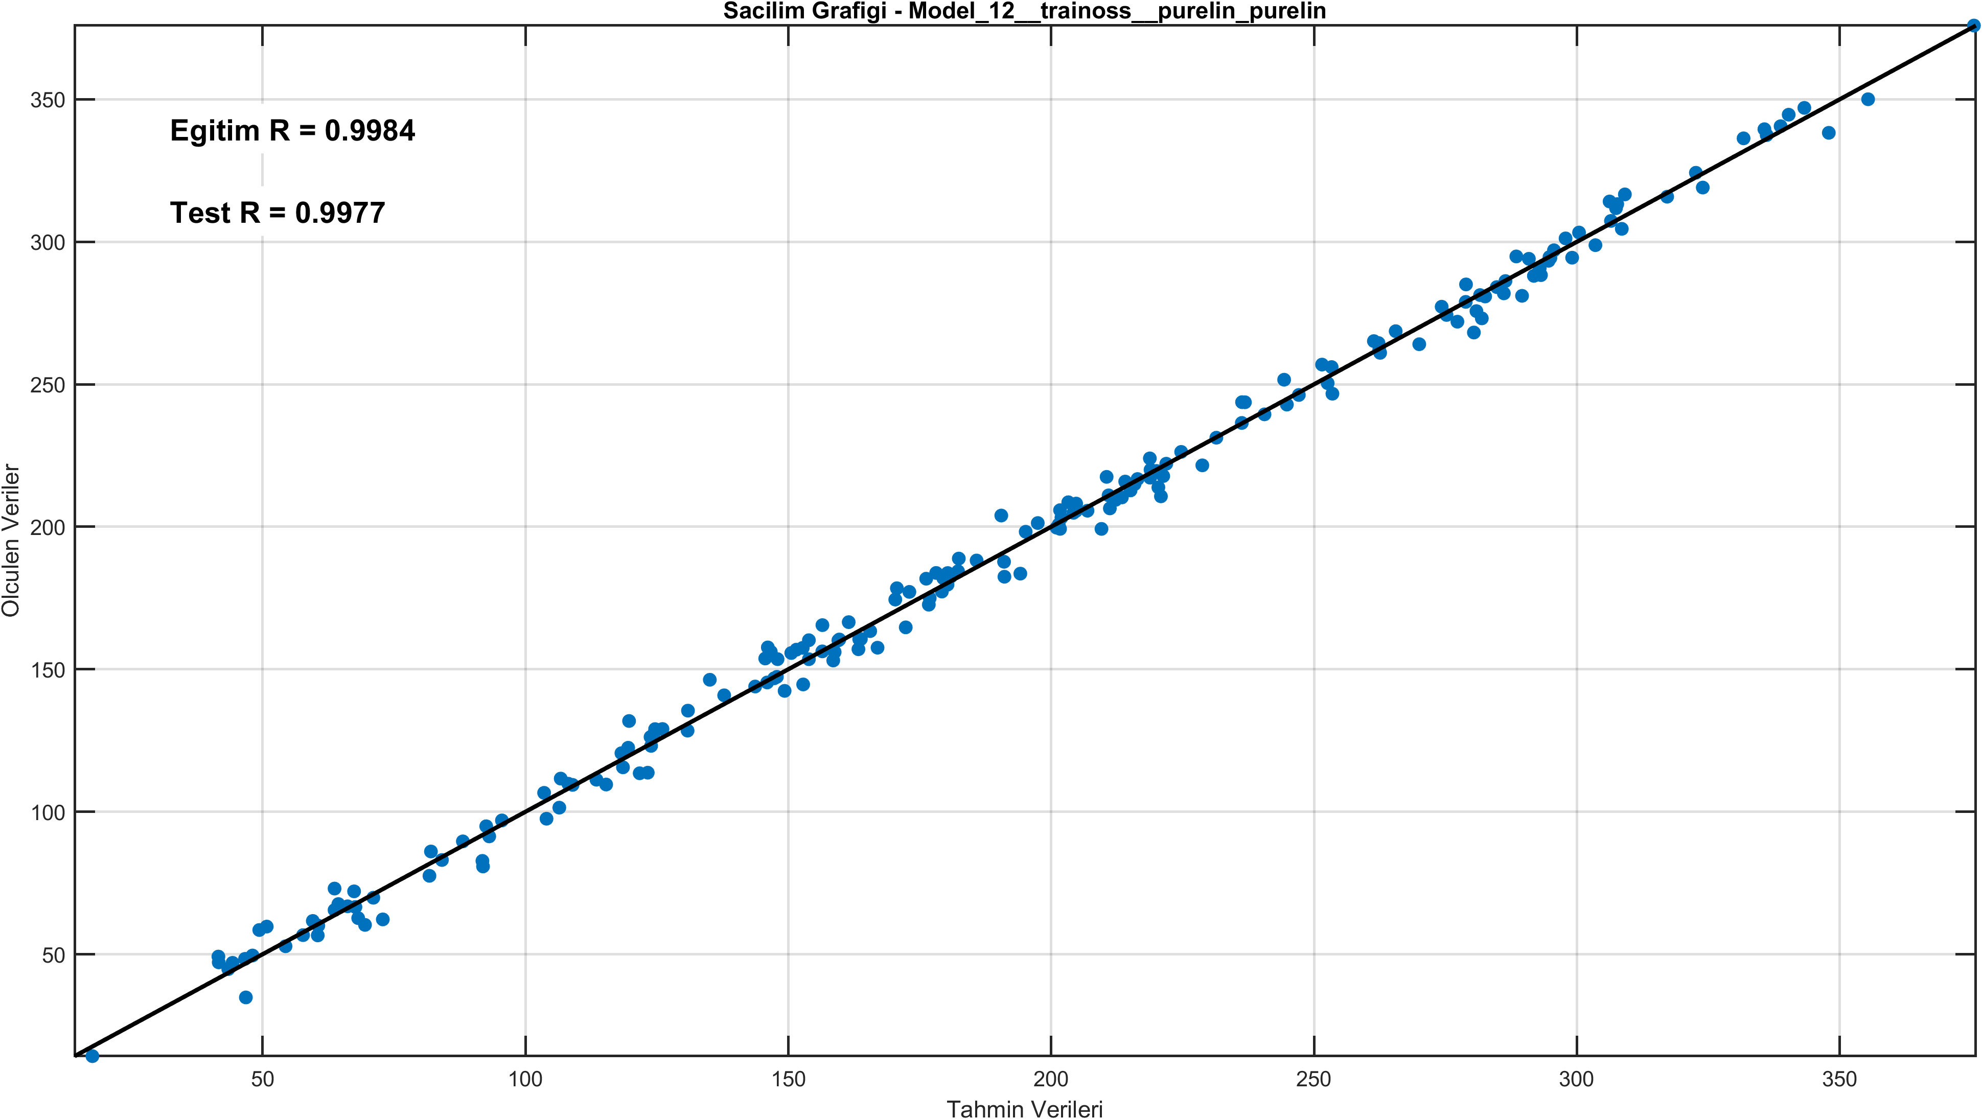
Şekil 35. Model 12 için saçılım grafiği.
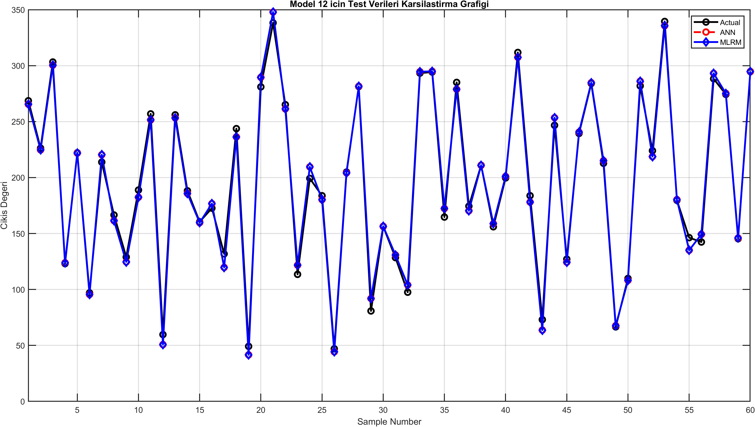
Şekil 36. Model 12 için test verilerinin karşılaştırmalı grafiği.

